UNIVERSIDAD ESTATAL PENÍNSULA DE SANTA ELENA
FACULTAD DE CIENCIAS SOCIALES Y SALUD
CARRERA DE DERECHO

“ESTUDIO SOBRE LA DISCRIMINACIÓN A LOS DISCAPACITADOS EN RELACIÓN AL ÁMBITO LABORAL EN LA PROVINCIA DE SANTA ELENA, EN CONCORDANCIA CON EL ARTÍCULO 11 NUMERAL 2 Y EL ARTICULO 35 DE LA CONSTITUCIÓN DE LA REPÚBLICA DEL ECUADOR”

Trabajo de Titulación
previo a la obtención del título de
ABOGADO DE LOS TRIBUNALES Y JUZGADOS DE LA REPÚBLICA DEL ECUADOR

AUTOR: PARRA GONZÁLEZ JORGE
TUTOR: ABG. LUIS VARGAS CUEVAS

LA LIBERTAD – ECUADOR
2010-2011

La Libertad, Junio del 2011

APROBACION DEL TUTOR.

En mi calidad de Tutor del Trabajo de Investigación: “ESTUDIO SOBRE LA DISCRIMINACIÓN A LOS DISCAPACITADOS EN RELACIÓN AL ÁMBITO LABORAL EN LA PROVINCIA DE SANTA ELENA, EN CONCORDANCIA CON EL ARTÍCULO 11 NUMERAL 2 Y EL ARTÍCULO 35 DE LA CONSTITUCIÓN DE LA REPÚBLICA DEL ECUADOR”; elaborado por el señor PARRA GONZALEZ JORGE ESTANISLAO, egresado de la Escuela de Derecho, Facultad de Ciencias Sociales y de la Salud de la Universidad Estatal Península de Santa Elena, previo a la obtención del Título de Abogado de los Tribunales y Juzgados de la República del Ecuador, me permito declarar que luego de haber obtenido, estudiado y revisado, la apruebo en todas sus partes.

Abg. Luis Vargas Cuevas
Tutor.

DEDICATORIA
Este trabajo está dedicado a toda mi familia en especial a mi hijo Jefferson David Parra Menoscal que me impulsa a seguir adelante y darle un ejemplo.
Dedicado a ellos que siempre estuvieron impulsándome en todos los momentos de mi vida, y porque lo que sienten por mí que me hizo llegar hasta aquí.

AGRADECIMIENTO
A mis padres; Estanislao Parra Guerrero y Andrea Corina González, porque creyeron en mí y porque me sacaron adelante, dándome ejemplos dignos de superación y entrega, ya que siempre me dieron su apoyo.
Mil palabras no bastarían para agradecerles su comprensión y sus consejos en los momentos difíciles.
A todos, espero no defraudarlos y contar siempre con su valioso apoyo, sincero e incondicional.

TRIBUNAL DE GRADO

------------------------------------ ----------------------------------
Abg. Carlos San Andrés Restrepo. Abg. Luis Cellerí Lazcano
DECANO DE LA FACULTAD DE DIRECTOR (E) DE LA ESCUELA
CIENCIAS SOCIALES Y LA SALUD DE CIENCIAS SOCIALES

----------------------------------- -------------------------------------
Abg. Luis Vargas Cuevas Abg. Abel Mera Benítez PROFESOR - TUTOR PROFESOR ESPECIALISTA

-----------------------------------------------------
Abg. Milton Zambrano Coronado
SECRETARIO GENERAL – PROCURADOR.

RESUMEN

En prevalencia de los derechos dictados en la Constitución de la República del Ecuador que contemplan el rechazo a la discriminación en todas sus formas y el respeto irrestricto de los derechos del ciudadano, así como los artículos aceptados en la Declaración de los Derechos Humanos se plantea el siguiente tema de investigación que identifica a un grupo determinado que necesita de atención prioritaria como lo son los discapacitados.
Este trabajo tiene como objeto estudiar la discriminación que viven las personas con discapacidad orientada a la atención que deben recibir y al espacio laboral que deben ocupar por derecho constitucional. Mucho de esto tiene que ver con la instituciones públicas encargadas de acoger a esta minoría y en velar por el cumplimiento de sus derechos y de sus deberes. Así se podrá ver la importancia de que las instituciones se preocupen por esta realidad y se busque una solución en cumplimiento de la ley, y por ello de los derechos de los ciudadanos.

SUMARIO

CAPÍTULO I
ANTECEDENTES GENERALES
1.1. Las Discapacidades 2
1.2. La Sociedad y los Discapacitados 3
1.3. La Discriminación por discapacidades físicas 5
1.4. Situación Actual en la Provincia 10

CAPÍTULO II
FUNDAMENTACIÓN LEGAL 14
2.1. Declaración de los Derechos Humanos 14
2.2. Constitución de la República del Ecuador 17
2.3. Ley Sobre Discapacidades 23
2.4. Código laboral en relación a los discapacitados 37
2.5. Organismos Internacionales 43

CAPÍTULO III
INVESTIGACION Y PROPUESTA

3.1. Aplicación de la entrevista y de la encuesta 48
3.2. Tabulación y presentación de resultados 56
3.3.
Centro de Asesoría Social y legal para personas con discapacidad. 67
3.4. Estructura orgánico funcional propuesta al Conadis 71

CAPÍTULO IV
CONCLUSIONES Y RECOMENDACIONES
CONCLUSIONES 74
RECOMENDACIONES 76
BIBLIOGRAFÍA 77

SUMARIO

ÍNDICE DE GRÁFICOS
 |  |  |  |  |  | PAG.
GRÁFICO 1 |  | REPRESENTACIÓN DE DATOS. INSCRITOS EN EL CONADIS. |  |  |  | 56
GRÁFICO 2 |  | ESTADO ACTUAL DE LA SITUACIÓN LABORAL |  |  |  | 57
GRÁFICO 3 |  | RELACIÓN LABORAL EN LA INSTITUCIÓN |  |  |  | 58
GRÁFICO 4 |  | APRECIACIÓN DE LA REMUNERACIÓN EN RELACIÓN A LA LABOR Y AL RESTO DE TRABAJADORES |  |  |  | 59
GRÁFICO 5 |  | RESULTADO SOBRE EL CUMPLIMIENTO DE LOS DERECHOS EN EL AMBIENTE DE TRABAJO |  |  |  | 60
GRÁFICO 6 |  | CONOCIMIENTO SOBRE SISTEMA DE INSERCIÓN LABORAL (SIL) |  |  |  | 61
GRÁFICO 7 |  | REPRESENTACIÓN DEL CONOCIMIENTO PARA OBTENER A UN EMPLEO A TRAVÉS DEL CONADIS |  |  |  | 62
GRÁFICO 8 |  | INTERÉS POR OBTENER UN TRABAJO EN CASO DE NO OBTENERLO |  |  |  | 63
GRÁFICO 9 |  | DIFICULTAD PARA MOVILIZARSE EN DIFERENTES AMBITOS |  |  |  | 64
GRÁFICO 10 |  | CONSIDERA QUE LA SOCIEDAD LO DISCRIMINA POR SU CONDICIÓN |  |  |  | 65
GRÁFICO 11 |  | CONSIDERA LA RAZÓN PARA QUE NO EXISTA APERTURA A LOS DISCAPACITADOS EN EL CAMPO LABORAL |  |  |  | 66
GRÁFICO 12 |  | INSTITUCIONES QUE HAN AYUDADO EN CAPACITACIÓN SOCIAL O PROFESIONAL |  |  |  | 67
GRÁFICO 13 |  | ESTRUCTURA ORGANICA DE LA PROPUESTA |  |  |  | 71
ÍNDICE DE CUADROS
 |  |  |  |  | PAG.
CUADRO 1 | NÚMERO DE PERSONAS CON DISCAPACIDAD CARNETIZADAS DISTRIBUIDAS POR GÉNERO |  |  |  | 51
 | NÚMERO DE PERSONAS CON DISCAPACIDAD CARNETIZADAS DISTRIBUIDAS POR GÉNERO
 | NÚMERO DE PERSONAS CON DISCAPACIDAD CARNETIZADAS DISTRIBUIDAS POR GÉNERO
CUADRO 2 | DISTRIBUIDAS POR PERSONAS QUE SÍ TRABAJAN |  |  |  | 52
 | DISTRIBUIDAS POR PERSONAS QUE SÍ TRABAJAN |  |  |  | 53
CUADRO 3 | DESARROLLO DE LA FORMULA DE LA MUESTRA |  |  |  | 54

ÍNDICE DE ANEXOS
 |  |  |  | PAG.
ANEXO 1 | INSTRUMENTO DE INVESTIGACIÓN. ENCUESTA |  |  | 79
ANEXO 2 | ENTREVISTA AL DIRECTOR DEL CONADIS SANTA ELENA |  |  | 81
ANEXO 3 | CONADIS SANTA ELENA |  |  | 84
ANEXO 4 | FOTOS DE PERSONAS CON DISCAPACIDAD EN SU LUGAR DE TRABAJO |  |  | 86
ANEXO 5 | INFRAESTRUCTURA DE LAS INSTITUCIONES EN RELACION A LAS PERSONAS CON DISCAPACIDAD |  |  | 92

INTRODUCCIÓN

En nuestro país rige una legislación recientemente adecuada a la Convención de las Naciones Unidas sobre los Derechos Humanos (R.0.0778, 11 de noviembre de 1995 art. 6, y los principales problemas que aún están presentes son de implementación; en Perú en Diciembre de 1992 se aprobó un nuevo Código integral, que si bien en algunas materias -trabajo discapacitado- no se adecua a la Convención, en la materia penal si lo hace. Art. 18.

Colombia posee una legislación relativamente reciente (1990) pero no es adecuada a la Convención por lo que está trabajando en un anteproyecto; Brasil es un país, que antes que ningún otro, en julio de 1990 produjo su "Estatuto del Discapacitado", código integral y en todo adecuado a la Convención.

A través de la historia se ha observado de la existencia de un grupo tal vez reducido, pero no por ello menos importante, de personas que presentan algún tipo de limitación física o mental que les impide llevar a cabo actividades cotidianas o laborales en igual condiciones con el resto de la población. Por tal motive son objetos de discriminación y son apartados de los sectores laborales y sociales.

En cuanto al sector Laboral es muy evidente la discriminación en las personas discapacitadas, las empresas y lugares de trabajo no cuentan con instalaciones adecuadas para recibirlos por lo que los empleadores tienen miedo de contratarlos ya que piensan que son más propensos a sufrir accidentes en el área de trabajo que los obliguen a modificar sus instalaciones por lo que consideran un gasto y no una inversión.

CAPÍTULO I

ASPECTOS GENERALES

1.1. LAS DISCAPACIDADES
Según el diccionario en línea de la Real Academia Española una persona discapacitada es considerada como: Dicho de una persona: Que tiene impedida o entorpecida alguna de las actividades cotidianas consideradas normales, por alteración de sus funciones intelectuales o físicas.

Para la OMS discapacidad es

"Cualquier restricción o carencia (resultado de una deficiencia) de la capacidad de realizar una actividad en la misma forma o grado que se considera normal para un ser humano. Se refiere a actividades complejas e integradas que se esperan de las personas o del cuerpo en conjunto, como pueden ser las representadas por tareas, aptitudes y conductas."

La capacidad o capacidades que posee un individuo están en condiciones propias de ese mismo individuo y que al ser limitadas o nulas pueden involucrar un problema, que en la aplicación social definen quien es capaz y quien es menos capaz de realizar determinadas actividades.

En una mirada más acertada se reconocen distintos tipos de discapacidad: física, sensorial e intelectual o mental. Cada uno de estos tipos de discapacidad posee distintos niveles de afección en los que se presenta y una persona puede tener varios tipos de discapacidades.

Es necesario conocer los tipos de discapacidades que existen y como estos influyen en el desarrollo de los individuos y posteriormente en su incursión en el campo laboral y las limitaciones que allí se pueden presentar.
Discapacidad Cognitiva, es una disminución en las habilidades cognitivas e intelectuales del individuo. Dentro de estas limitaciones o discapacidades se ven afectados varios puntos del desarrollo normal del individuo como pueden ser las relaciones interpersonales, la inteligencia verbal o matemática lo cual verdaderamente limita un crecimiento y desarrollo intelectual
Discapacidad Física, dentro de las discapacidades físicas que se presentan en una sociedad, indistinta de cual fuere, están; factores congénitos, hereditarios, cromosómicos, por accidentes o enfermedades degenerativas, neuromusculares, infecciosas o metabólicas, entre otras.

Discapacidad Sensorial, aquí encontramos la discapacidad visual, la discapacidad auditiva y otros tipos de discapacidades o limitaciones relacionadas con alguno de los sentidos.

1.2. LA SOCIEDAD Y LOS DISCAPACITADOS

Si bien es cierto en el presente se han superado ciertos pensamientos y se ha abierto nuevas oportunidades para las personas que viven con discapacidades lo cual les permite un desarrollo personal y formar parte activa de la sociedad a la que pertenecen.

Así mismo existen normativas que van en favor de brindar los mismos derechos y oportunidades a todas las personas sin distinción alguna con el fin de que exista una verdadera inclusión social por parte de esta minoría, que tiene su base legal y será expuesta más adelante.
El problema real que se puede observar es la verdadera aplicación de la ley y más aún los puntos claves que deben ser tomados en cuenta para que las personas con discapacidades puedan realmente acceder por derecho a las plazas laborales y las diferentes oportunidades que la constitución dicta.

Como base tenemos el artículo 11 numeral 2 que resalta:

Todas las personas son iguales y gozarán de los mismos derechos, deberes y oportunidades.
Nadie podrá ser discriminado por razones de etnia, lugar de nacimiento, edad, sexo, identidad de género, identidad cultural, estado civil, idioma, religión, ideología, filiación política, pasado judicial, condición socio-económica, condición migratoria, orientación sexual, estado de salud, portar VIH, discapacidad, diferencia física; ni por cualquier otra distinción, personal o colectiva, temporal o permanente, que tenga por objeto o resultado menoscabar o anular el reconocimiento, goce o ejercicio de los derechos. La ley sancionará toda forma de discriminación.
El Estado adoptará medidas de acción afirmativa que promuevan la igualdad real en favor de los titulares de derechos que se encuentren en situación de desigualdad.

He aquí la razón de la concordancia con el artículo 35 de la Constitución donde, para esta investigación, habla de la atención prioritaria y especializada a grupos vulnerables como lo son los discapacitados.

Las personas adultas mayores, niñas, niños y adolescentes, mujeres embarazadas, personas con discapacidad, personas privadas de libertad y quienes adolezcan de enfermedades catastróficas o de alta complejidad, recibirán atención prioritaria y especializada en los ámbitos público y privado. La misma atención prioritaria recibirán las personas en situación de riesgo, las víctimas de violencia doméstica y sexual, maltrato infantil, desastres naturales o antropogénicos. El Estado prestará especial protección a las personas en condición de doble vulnerabilidad.

Para efecto de sustentar la base misma del motivo de este trabajo se obtiene la conclusión de hacer valer los derechos de todas las personas y específicamente pare este caso el de las personas con discapacidad y encaminando a promover una inclusión social y laboral para estas personas.
Si bien esto puede cumplirse, al hablar de los discapacitados y su relación al ámbito laboral encontramos que el cumplimiento de la ley se ve demorada por diversos factores en contraposición de la constitución, en el artículo 47 numeral 5:
Art. 47.- El Estado garantizará políticas de prevención de las discapacidades y, de manera conjunta con la sociedad y la familia, procurará la equiparación de oportunidades para las personas con discapacidad y su integración social.
Se reconoce a las personas con discapacidad, los derechos a: …
5. El trabajo en condiciones de igualdad de oportunidades, que fomente sus capacidades y potencialidades, a través de políticas que permitan su incorporación en entidades públicas y privadas.

Así, se traduce que la igualdad de oportunidades se ve afectada por una realidad social y por una falta de una mejor aplicación de las normas para lograr dicha igualdad específicamente en la Provincia de Santa Elena.

1.3. LA DISCRIMINACIÓN POR DISCAPACIDADES FÍSICAS

La discriminación en términos generales significa separar a unas cosas de otras en base a distinciones de diferente índole. Desde el punto de vista sociológico y psicológico social, es el trato inadecuado, diferente e incluso excluyente que se le brinda a una persona o a un grupo de personas por diferentes razones como pueden ser la raza, sexo, edad, ideología, condición socio-económica y otras entre las que se encuentra la discapacidad.

La Discriminación Directa, se da cuando una persona es tratada de manera menos favorable que otra en situación análoga, por motivo de la discapacidad, explicándose únicamente la diferencia de trato cuando haya una causa razonable que fundamente la misma, por lo que el único criterio de diferenciación no puede ser la discapacidad de una persona.

La Discriminación Indirecta, es la situación en la que pueda encontrarse una persona con discapacidad respecto de otras personas, cuando una disposición, criterio o práctica aparentemente neutros le ocasionan una desventaja particular o unos efectos negativos y desproporcionados en los grupos perjudicados, salvo que aquellas normas o prácticas puedan justificarse objetivamente con una finalidad legítima, o que, respecto de las personas con una discapacidad determinada, se deban adoptar medidas adecuadas y ajustes razonables para eliminar las desventajas. La discriminación indirecta no exige un motivo o causa discriminatoria, sino que supone una política consciente o inconsciente, que tenga un efecto desfavorable sobre el grupo perjudicado, y que por ello se evidencia en los resultados, incluso empíricos o basados en criterios estadísticos, de esa práctica.

Hay que tener en cuenta que las personas que tienen discapacidad física han vivido una cierta evolución social con el pasar de los años ya que anteriormente estas personas eran relegadas completamente al hogar, con posibilidades mínimas de socializar y mucho menos optar por una plaza de trabajo.

En el caso de las personas con discapacidad sensorial en la mayoría de los casos se sentían aisladas y frustradas por sus dificultades para acceder a la información. En general la ciudad, los medios de comunicación, las entidades públicas, los organismos del estado, las universidades y colegios, han hecho poco o no han realizado adaptaciones para que las personas tengan garantías en el respeto de sus derechos fundamentales.

En el aspecto social, los integrantes de cualquier grupo social enfrentan diariamente diversos factores (arquitectónicos, urbanísticos, sociales, entre otros) que limitan o impiden su movilidad o la comunicación en su medio, esta situación origina exclusión de la vida social, que puede llegar a constituir una auténtica discriminación y por ende la limitación del crecimiento personal y profesional.

Por discriminación, en general, entendemos la modificación o alteración en las condiciones de igualdad entre las personas. La Convención Interamericana para la Eliminación de todas las formas de Discriminación contra las Personas con Discapacidad define a la discriminación contra las personas con discapacidad como;

“toda distinción, exclusión o restricción basada en una discapacidad, antecedente de discapacidad, consecuencia de discapacidad anterior o percepción de una discapacidad presente o pasada, que tenga el efecto o propósito de impedir o anular el reconocimiento, goce o ejercicio por parte de las personas con discapacidad, de sus derechos humanos y libertades fundamentales.”

En el aspecto laboral, a pesar de que la legislación de diferentes países contempla la no discriminación y se declara como un fenómeno poco común en nuestras sociedades, sin embargo, la discriminación no se elimina por decretos, ni por leyes.

Basta que alguien se sienta discriminado, para que exista, es decir, a partir de la percepción de quien la padece, podemos hablar de que existe la discriminación.

Las personas con discapacidad en ocasiones sienten un cierto trato injusto, diferente y arbitrario que resulta difícil de demostrar, pero que los hace pensar en la discriminación. Ello está ligado a que sienten poca atención por parte de las personas comunes; cierto trato que según ellos es diferente al que se le brinda a la personas que no presenta discapacidad, el cual puede ser tanto negativo, como positivo; los obstáculos que se les presentan de forma subjetiva; la poca solidaridad que sienten, entre otros fenómenos.

Posiblemente la poca atención que se brinda a las personas que presentan algún tipo de discapacidad, está motivado por la poca información que se tiene sobre las mismas o sobre estos grupos, sus potencialidades, posibilidades, dificultades, y sobre todo su igualdad a los demás, porque principalmente son personas ante todo. Necesitamos más conocimientos acerca de estas personas, acercarnos a su mundo, que resulta semejante al nuestro y no tan diferente como podemos imaginar. Por otra parte, el trato diferente brindado a estas personas puede ser tanto negativo, como positivo, tal y como habíamos comentado anteriormente.

Así, estas personas pueden brindar innumerables ejemplos de trato negativo como rechazo a sus personas, por ser diferentes, lo cual llama la atención, resulta ser objeto de burlas, de asombro, de segregación, de aislamiento, de exclusión.

Por otra parte, pueden tener un trato diferente de forma positiva, pero dañina también. El ejemplo más frecuente en este sentido resulta la sobreprotección a la cual se les somete, poca confianza en sus posibilidades y los segrega y aparta del mundo y la vida cotidiana como seres humanos.

Todo esto conlleva a la discriminación de la cual este grupo padece. Por esta razón las personas con discapacidad reclaman, con toda justicia, un trato más respetuoso, que se les brinde mayor atención, un trato igualitario, reconociendo sus posibilidades y potencialidades, una mayor sensibilización y solidaridad. Esto se traduciría en la en la inclusión que tanto se anhela desde el gobierno al estado mismo.

También se presentan obstáculos que resultan en dificultades para ellos, los mismos pueden estar ligados a la accesibilidad a determinados espacios; y limitaciones en la comunicación, que están presentes en muchas situaciones como discriminatorias más aun en lo cotidiano.

Es posible luchar contra esta discriminación sentida para reducirla o mejor aún eliminarla. El problema no es la falta de mecanismos para combatirla, sino el desconocimiento de su existencia, por ello es que se extienda la conciencia de que una sociedad en la que no se discriminen a las personas con discapacidad es una sociedad en la que todas las personas podrán desarrollarse de mejor manera.

1.4. SITUACIÓN ACTUAL EN LA PROVINCIA

La discriminación es un problema que afecta nuestra sociedad en diversos ámbitos, discriminación se entiende por modificar o alterar la igualdad entre las personas. La actitud y desconocimiento del tema por parte de las personas al mando de las instituciones conlleva a una actitud desfavorable hacia la contratación de personas con discapacidad. El hecho de que en nuestra provincia sea difícil la contratación de personas con alguna discapacidad, provoca la pérdida de capital humano que, independientemente de sus limitaciones, puede ser muy productivo para la economía del país.

En la Provincia de Santa Elena algunos sectores desconocen cómo se debe de contratar a las personas con discapacidad, las instituciones consideran de que no están aptos en tener a estas personas con discapacidades ya que no son tan productivo para las instituciones y además le impide encaminar correctamente sus funciones en las cuales tendrá problemas con ellos y el cuidado permanente que se le debe brindar. Pese a que el Gobierno ha obligado a las instituciones públicas en integrar a personas con discapacidades de acuerdo al Art. 42, numeral 33 del Código Laboral del Ecuador:

“EI empleador público o privado, que cuente con un número mínimo de veinticinco trabajadores, está obligado a contratar, al menos, a una persona con discapacidad, en labores permanentes que se consideren apropiadas en relación con sus conocimientos, condición física y aptitudes individuales, observándose los principales de equidad de genera y diversidad de discapacidad, en el primer año de vigencia de esta ley, contando desde la fecha de su publicación en el Registro Oficial. En el segundo año, la contrataci6n será del 1% del total de los trabajadores, en el tercer año el 2%, en el cuarto año el 3% hasta llegar al quinto año en donde la contratación será del 4% del total de los trabajadores, siendo ese porcentaje fijo que se aplicara en los sucesivos años."

Las instituciones han integrado sólo a unas cuantas personas con discapacidad por lo tanto se debe considerar que en la Provincia de Santa Elena se debe contratar más trabajadores que tengan discapacidades.

La siguiente investigación se realizó sobre la Discriminación en la contratación de personas con discapacidad en la Provincia de Santa Elena enmarcado en los departamentos de Talento Humano específicamente, de las empresas públicas y privadas, tratará de dar a conocer el poco interés que existe en la contratación de los discapacitados y a la vez lograr que estas instituciones permitan su integración.

Más allá de lo que la constitución manda, la realidad que se vive en relación a las oportunidades en favor de las personas con discapacidad, en la provincia aún se avanza a paso lento en el cumplimiento de la ley. Si bien es cierto el estado adoptara medidas en favor de las personas con discapacidad, como lo dice el artículo 48 y su numeral 5, es poco lo que se ve en ese deseo de inclusión social, cultural y económica

El verdadero problema radica en la falta de preparación por parte de las instituciones para recibir y brindar oportunidades a las personas con discapacidad, una de las razones es que las empresas o instituciones no poseen o no viabilizan el recurso económico para cubrir con lo que significa la contratación de una persona con discapacidad.
En el capítulo del régimen de desarrollo encontramos el artículo:

“Se garantizará la inserción y accesibilidad en igualdad de condiciones al trabajo remunerado de las personas con discapacidad. El Estado y los empleadores implementarán servicios sociales y de ayuda especial para facilitar su actividad. Se prohíbe disminuir la remuneración del trabajador con discapacidad por cualquier circunstancia relativa a su condición.”

En la provincia el mayor problema es la discriminación indirecta, pues si bien es cierta en algo se ha modificado de forma positiva la conducta social hacia las personas con discapacidad el punto más específico del problema es que las entidades públicas y privadas que deben cumplir con la ley no están debidamente adecuadas para emplear a personas discapacitadas.
Así el problema no es sólo emplear a personas con discapacidad sino readecuar las instalaciones para poder recibir a dichas personas como lo estipula el siguiente artículo:

Art. 42.- (…)
2.- Instalar las fábricas, talleres, oficinas y demás lugares de trabajo, sujetándose a las medidas de prevención, seguridad e higiene del trabajo y demás disposiciones legales y reglamentarias, tomando en consideración, además, las normas que precautelan el adecuado desplazamiento de las personas con discapacidad.

Y otra de las relaciones básicas de esta investigación se presenta con el numeral 35 del artículo 42 de la ley:

Las empresas e instituciones, públicas o privadas, para facilitar la inclusión de las personas con discapacidad al empleo, harán las adaptaciones a los puestos de trabajo de conformidad con las disposiciones de la Ley de Discapacidades, normas INEN sobre accesibilidad al medio físico y los convenios, acuerdos, declaraciones internacionales legalmente suscritos por el país.

CAPÍTULO II

FUNDAMENTACIÓN LEGAL

2.1. DECLARACIÓN DE LOS DERECHOS HUMANOS

El 10 de diciembre de 1948, la Asamblea General de las Naciones Unidas aprobó y proclamó la Declaración Universal de Derechos Humanos, cuyo texto completo figura en las páginas siguientes. Tras este acto histórico, la Asamblea pidió a todos los Países Miembros que publicarán el texto de la Declaración y dispusieran que fuera "distribuido, expuesto, leído y comentado en las escuelas y otros establecimientos de enseñanza, sin distinción fundada en la condición política de los países o de los territorios".

Consagrados al artículo 1 de esta declaración se entiende que todos los seres humanos nacen libres e iguales en dignidad y derechos y, dotados como están de razón y conciencia, deben comportarse fraternalmente los unos con los otros.

Así mismo, como lo explica el artículo 2 no existe espacio para distinción alguna en la aplicación y respeto de estos derechos:

“1. Toda persona tiene todos los derechos y libertades proclamados en esta Declaración, sin distinción alguna de raza, color, sexo, idioma, religión, opinión política o de cualquier otra índole, origen nacional o social, posición económica, nacimiento o cualquier otra condición.
2. Además, no se hará distinción alguna fundada en la condición política, jurídica o internacional del país o territorio de cuya jurisdicción dependa una persona, tanto si se trata de un país independiente, como de un territorio bajo administración fiduciaria, no autónoma o sometida a cualquier otra limitación de soberanía.”
El derecho a la vida, a la libertad y a la seguridad de las personas está contemplado en el artículo 3 y se fortalece en los artículos siguientes que establece que nadie será sometido a esclavitud en cualquiera de sus formas, ni víctimas de torturas, penas o tratos crueles, inhumanos o degradantes.

Consiguientemente se reconoce el derecho a la personalidad jurídica como está estipulado en el artículo 6 y la igualdad ante la ley según lo dicta el artículo 7: “Todos son iguales ante la ley y tienen, sin distinción, derecho a igual protección de la ley. Todos tienen derecho a igual protección contra toda discriminación que infrinja esta Declaración y contra toda provocación a tal discriminación.”

Otros derechos presentes en los artículos subsiguientes velan por la justicia y el derecho a una justicia regida por un tribunal independiente e imparcial que garantice los derechos, así como la presunción de la inocencia mientras no se demuestre lo contrario, a que se cumplan las garantías del juzgamiento y que no se violen los derechos de cada individuo.

El derecho a circular libremente, a poseer una nacionalidad, a elegir con quien casarse, el derecho a la propiedad, al libre pensamiento, a la libre opinión y expresión, la libertad de reunión y asociación pacifica, a participar ante el estado, entre otras; son los que se mencionan en los artículos del 13 al 22.
En el artículo 23, que entra en concordancia directa con el tema de estudio, señala que:

“1. Toda persona tiene derecho al trabajo, a la libre elección de su trabajo, a condiciones equitativas y satisfactorias de trabajo y a la protección contra el desempleo;
2. Toda persona tiene derecho, sin discriminación alguna, a igual salario por trabajo igual;
3. Toda persona que trabaja tiene derecho a una remuneración equitativa y satisfactoria, que le asegure, así como a su familia, una existencia conforme a la dignidad humana y que será completada, en caso necesario, por cualesquiera otros medios de protección social.”

Consecuentemente se estipula el derecho al descanso, al disfrute del tiempo libre, a un límite en la duración del trabajo y a vacaciones periódicas pagadas. Al igual que el derecho a un nivel de vida adecuado incluyendo a la familia, en temas de salud y bienestar, alimentación, vestido, vivienda, asistencia médica y servicios sociales necesarios extendiéndose a todos los niños, nacidos de matrimonio o fuera de matrimonio para que gocen de derecho en igualdad de protección social.

El acceso a la educación, las artes la cultura, la ciencia, la protección moral, y a formar parte de ellas están fundamentados en los artículos 26 y 27.
“Toda persona tiene deberes respecto a la comunidad, puesto que sólo en ella puede desarrollar libre y plenamente su personalidad.” Más adelanta recalca que el ejercicio de sus derechos y libertades estará sujeta a las limitaciones establecidas por la ley para asegurar el reconocimiento y el respeto de los derechos y libertades de los demás.

Como final de esta declaración se expresa:
“Nada en esta Declaración podrá interpretarse en el sentido de que confiere derecho alguno al Estado, a un grupo o a una persona, para emprender y desarrollar actividades o realizar actos tendientes a la supresión de cualquiera de los derechos y libertades proclamados en esta Declaración.”

2.2. CONSTITUCIÓN DE LA REPÚBLICA DEL ECUADOR

Según la ley suprema que rige al Ecuador, el primer numeral del articulo 3 expresa que un deber del Estado es garantizar sin discriminación el efectivo goce de los derechos establecidos en la Constitución y en los instrumentos internacionales, con particular atención a la educación, salud, alimentación, seguridad social, y el agua para los ciudadanos.

En el marco de lo anterior mencionado y como base legal de esta investigación sobre la discriminación a las personas con discapacidad, en un sentido general la constitución lo contempla en el artículo 11:

“Art. 11.-El ejercicio de los derechos se regirá por los siguientes principios:

2. Todas las personas son iguales y gozarán de los mismos derechos, deberes y oportunidades.
Nadie podrá ser discriminado por razones de etnia, lugar de nacimiento, edad, sexo, identidad de género, identidad cultural, estado civil, idioma, religión, ideología, filiación política, pasado judicial, condición socio-económica, condición migratoria, orientación sexual, estado de salud, portar VIH, discapacidad, diferencia física; ni por cualquier otra distinción, personal o colectiva, temporal o permanente, que tenga por objeto o resultado menoscabar o anular el reconocimiento, goce o ejercicio de los derechos. La ley sancionará toda forma de discriminación.
El Estado adoptará medidas de acción afirmativa que promuevan la igualdad real en favor de los titulares de derechos que se encuentren en situación de desigualdad.”

A lo largo del Título II se indican todos los derechos de los que está envestido un ciudadano o ciudadana ecuatoriana pasando por el derecho al agua, a vivir en un ambiente sano, a la educación, la cultura, a la salud, al trabajo, entre otros, los cuales conforman este título.

Es importante, una vez citado el anterior artículo, remitirse a señalar la concordancia que se pretende acentuar el fundamento legal, en beneficio de las personas discapacitadas, o grupo de atención prioritaria como lo expresa a continuación el siguiente artículo:

“Art. 35.- Las personas adultas mayores, niñas, niños y adolescentes, mujeres embarazadas, personas con discapacidad, personas privadas de libertad y quienes adolezcan de enfermedades catastróficas o de alta complejidad, recibirán atención prioritaria y especializada en los ámbitos público y privado. La misma atención prioritaria recibirán las personas en situación de riesgo, las víctimas de violencia doméstica y sexual, maltrato infantil, desastres naturales o antropogénicos. El Estado prestará especial protección a las personas en condición de doble vulnerabilidad.”

Así, queda claro que la discriminación es la violación de un derecho fundamental de las personas, para este caso particular nos referimos a los discapacitados, y que así mismo este grupo posee el derecho de atención prioritaria, lo que resulta en una defensa de sus derechos y la prioridad en la atención, para esta investigación la prioridad de hacer respetar sus derechos y los espacios en los que pudiera desarrollarse.

Más adelante se refuerza, orientada al tema de investigación, que “el Estado garantizará políticas de prevención de las discapacidades y, de manera conjunta con la sociedad y la familia, procurará la equiparación de oportunidades para las personas con discapacidad y su integración social.” Y dentro de este mismo artículo se reconocen los derechos a las personas discapacitadas, para entendimiento concreto se citan los siguientes numerales:

5. El trabajo en condiciones de igualdad de oportunidades, que fomente sus capacidades y potencialidades, a través de políticas que permitan su incorporación en entidades públicas y privadas.

7. Una educación que desarrolle sus potencialidades y habilidades para su integración y participación en igualdad de condiciones. Se garantizará su educación dentro de la educación regular. Los planteles regulares incorporarán trato diferenciado y los de atención especial la educación especializada. Los establecimientos educativos cumplirán normas de accesibilidad para personas con discapacidad e implementarán un sistema de becas que responda a las condiciones económicas de este grupo.

10. El acceso de manera adecuada a todos los bienes y servicios. Se eliminarán las barreras arquitectónicas.

El numeral que más interés tiene para este fundamento, es el 5, el trabajo en igualdad de oportunidades, claramente esta meta queda relegada de cierta manera puesto que la implementación de las políticas no se realiza de forma adecuada y en constante vigilia de su cumplimiento.

Así mismo se habla de una educación especializada, que para relación a lo anterior, debe pretender a una integración y a la profesionalización que se requiere para brindar las mismas oportunidades laborales. Otro punto especial, citado en el numeral 10, se refiere a las barreras arquitectónicas lo cual en la provincia no ha sido superado tanto por la geografía como por la gestión respectiva de las instituciones en deber de su cumplimiento con la ley.

Continuando en la misma sección, en el artículo 48, el estado, a favor de las personas con discapacidad, adoptara medidas que aseguren:

“1. La inclusión social, mediante planes y programas estatales y privados coordinados, que fomenten su participación política, social, cultural, educativa y económica.

3. El desarrollo de programas y políticas dirigidas a fomentar su esparcimiento y descanso.
5. El establecimiento de programas especializados para la atención integral de las personas con discapacidad severa y profunda, con el fin de alcanzar el máximo desarrollo de su personalidad, el fomento de su autonomía y la disminución de la dependencia.

7. La garantía del pleno ejercicio de los derechos de las personas con discapacidad.
La ley sancionará el abandono de estas personas, y los actos que incurran en cualquier forma de abuso, trato inhumano o degradante y discriminación por razón de la discapacidad“

También se contemplan derechos de igualdad de oportunidades para las personas con discapacidad en temas de participación y desempeño de funciones, a la libertad de integración, a una vida digna, a la integridad personal, a la intimidad personal y familiar, entre otros, por lo que el estado tomara las medidas que promuevan, impulsen, defiendan y protejan el cumplimiento de estos derechos.

En el Título VI: Régimen De Desarrollo, Capitulo sexto de Trabajo y Producción, Sección tercera de las Formas de trabajo y su retribución se indica que el derecho al trabajo se sustenta en los siguientes principios:

“4. A trabajo de igual valor corresponderá igual remuneración.

5. Toda persona tendrá derecho a desarrollar sus labores en un ambiente adecuado y propicio, que garantice su salud, integridad, seguridad, higiene y bienestar.

6. Toda persona rehabilitada después de un accidente de trabajo o enfermedad, tendrá derecho a ser reintegrada al trabajo y a mantener la relación laboral, de acuerdo con la ley”

De esta forma quedan sentadas las bases a una igualdad de remuneración, de relaciones laborales, de un adecuado ambiente laboral y de ser reintegrada en caso de accidente una vez rehabilitada, lo cual va en función del cargo o de la actividad laboral.
Con cierta calidad de garantía el artículo 330 expresa:

“Art. 330.- Se garantizará la inserción y accesibilidad en igualdad de condiciones al trabajo remunerado de las personas con discapacidad. El Estado y los empleadores implementarán servicios sociales y de ayuda especial para facilitar su actividad. Se prohíbe disminuir la remuneración del trabajador con discapacidad por cualquier circunstancia relativa a su condición.”

Para finalizar el sustento en el marco constitucional, dentro del capítulo de Inclusión y equidad del Título del Régimen del Buen Vivir, el Estado generará las condiciones para la protección integral de sus habitantes a lo largo de sus vidas, que aseguren los derechos y principios reconocidos en la Constitución, en particular la igualdad en la diversidad y la no discriminación, y priorizará su acción hacia aquellos grupos que requieran consideración especial por la persistencia de desigualdades, exclusión, discriminación o violencia, o en virtud de su condición etaria, de salud o de discapacidad.(…)

2.3. LEY SOBRE DISCAPACIDADES

La Ley sobre discapacidades se publica en el registro oficial n.- 301 el viernes 6 de abril de 2001.

En su título I, principios y objetivos señala:

Art. 1.- Ámbito.- La presente Ley protege a las personas con discapacidad; establece un sistema de prevención de discapacidades, atención e integración de personas con discapacidad que garantice su desarrollo y evite que sufran toda clase de discriminación, incluida la de género.
Art. 2.- Principios.- Esta Ley se fundamenta en el principio constitucional de igualdad ante la Ley, y en lo establecido en los artículos 23, 47, 53 y 102 (32, 35, 47, 116) de la Constitución Política de la República.
Art. 3.- Objetivos.- Son objetivos de esta Ley:
a) Reconocimiento pleno de los derechos que corresponden a las personas con discapacidad;
b) Eliminar toda forma de discriminación por razones de discapacidad y sancionar a quienes incurrieren en esta prohibición;
c) Establecer un sistema de prevención de discapacidades;
d) Crear mecanismos para la atención e integración social de las personas con discapacidad atendiendo las necesidades particulares de cada sexo; y,
e) Garantizar la igualdad de oportunidades para desempeñar un rol equivalente al que ejercen las demás personas y la participación equitativa de hombres y mujeres en las instancias de decisión y dirección.
Art. 4.- Integración social.- El Estado a través de sus organismos y entidades garantiza el pleno ejercicio de los derechos que la Constitución y las leyes reconocen a todas las personas con discapacidad, mediante las siguientes acciones:
a) Sensibilización y concientización de la sociedad y la familia sobre las discapacidades, los derechos y deberes de las personas con discapacidad;
b) Eliminación de barreras físicas, psicológicas, sociales y comunicacionales;
c) Formación, capacitación e inserción en el sector laboral formal e informal; así como, otras modalidades de trabajo; pequeña industria y microempresa, talleres protegidos, trabajo en el domicilio, autoempleo, y otros.;
d) Adaptación, readaptación, restitución y reubicación laboral de los trabajadores que adquieran la discapacidad como producto de enfermedades profesionales, accidentes de trabajo u otras causas, tanto en el sector público como privado;
e) Concesión de becas para educación, formación profesional y capacitación;
f) Concesión de subsidios para acceder a: servicios de salud, vivienda, asistencia técnica y provisión de ayudas técnicas y tecnológicas, a través de los organismos públicos y privados responsables de las áreas indicadas;
g) Tratamiento preferente en la obtención de créditos a través de las instituciones del sistema financiero;
h) Elaboración y aplicación de la normativa sobre accesibilidad al medio físico en las edificaciones públicas y privadas de uso público, a cargo de los municipios;
i) Impulso a los servicios (necesarios) para la dotación, fabricación, mantenimiento o distribución de prótesis y otras ayudas técnicas y tecnológicas, que suplan o compensen las deficiencias. Las ayudas técnicas y tecnológicas serán entregadas obligatoriamente por el Estado y las instituciones de seguridad social, directamente, bajo convenio o contrato con otras instituciones públicas o privadas;
j) Disponer, a través del Ministerio de Salud Pública, la producción y distribución de medicamentos genéricos y esenciales, además de los insumos que se necesiten para la atención de deficiencias y discapacidades que requieran de un tratamiento prolongado;
k) Fomento, cooperación y apoyo a las actividades culturales, deportivas y recreacionales de las personas con discapacidad, a través de programas de integración y otros específicos a que hubiere lugar;
l) Crear residencias para personas con discapacidad que no pueden valerse por sí mismas; y,
m) Fortalecimiento y apoyo a las organizaciones de y para personas con discapacidad.

El título II, el Consejo Nacional de Discapacidades, en su art. 5, plantea que el consejo nacional de discapacidades –CONADIS es una persona jurídica de derecho público, autónoma con patrimonio y presupuesto propio y ejercerá las funciones y atribuciones mediante el traspaso de responsabilidades y recursos a sus comisiones provinciales y cantonales.

El Art. 6 indica las Funciones del CONADIS. Estas son:

a) Formular las políticas nacionales relacionadas con las discapacidades y someterlas para la aprobación del Presidente de la República;
b) Planificar acciones que permitan el fortalecimiento de los programas de prevención, atención e integración de las personas con discapacidad;
c) Defender jurídicamente los derechos de las personas con discapacidad;
d) Realizar investigaciones y coordinar las acciones que, en relación con las discapacidades, realicen organismos y entidades de los sectores público y privado; y,
e) Vigilar por el eficaz cumplimiento de esta Ley y exigir la aplicación de la sanción a quienes la incumplan.

El Art. 7 indica los órganos del Consejo Nacional de Discapacidades y el art. 8 la integración del Directorio. Los miembros del Directorio deberán ser ecuatorianos. En la conformación del Directorio se tomará en cuenta lo dispuesto en el artículo 102 (116) de la Constitución Política de la República.
El Director Ejecutivo del Consejo Nacional de Discapacidades actuará como Secretario del Directorio, con voz informativa y sin derecho a voto.

Según el Art. 9 el Director ejercerá las siguientes funciones y atribuciones:

a) Determinar las políticas nacionales en materia de discapacidades e impulsar su cumplimiento;
b) Aprobar y vigilar el cumplimiento del Plan Nacional de Discapacidades;
c) Expedir los reglamentos internos con los que se establecerá la estructura orgánica funcional del Consejo;
d) Designar al Director Ejecutivo del Consejo Nacional de Discapacidades, en base a la terna presentada por el Presidente del Consejo;
e) Designar de entre sus miembros al Vicepresidente del Directorio del Consejo Nacional de Discapacidades, a quien le corresponde subrogar al Presidente en caso de ausencia temporal o definitiva;
f) Autorizar al Director Ejecutivo la suscripción de acuerdos de cooperación técnica y ayuda económica con organismos nacionales e internacionales;
g) Conocer e impulsar la creación de las comisiones provinciales de discapacidades que se conformarán con la participación de la sociedad civil, los organismos seccionales y provinciales respectivos, propendiendo a la descentralización y la representación equitativa de hombres y mujeres;
h) Conocer sobre las situaciones de discriminación y las acciones que se han tomado al respecto;
i) Conocer y aprobar los planes operativos, presupuestarios e inversiones, así como los informes periódicos correspondientes;
j) Decidir sobre los objetivos, montos y programas del Consejo Nacional de Discapacidades para el financiamiento de beneficios, aportes y subvenciones para personas con discapacidad u organismos de y para personas con discapacidad, sin fines de lucro;
k) Fijar un porcentaje de recursos del Consejo Nacional de Discapacidades para el financiamiento de proyectos que impulsen el desarrollo y fortalecimiento de las organizaciones de y para personas con discapacidad y programas de prevención, atención e integración;
l) Vigilar el cumplimiento de las actividades que realizan las personas jurídicas vinculadas a las discapacidades;
m) Fiscalizar el buen manejo de los recursos provistos por el CONADIS, a las personas jurídicas vinculadas con las discapacidades; y,
n) Conocer de los viajes al exterior del Presidente, Director Ejecutivo y funcionarios del CONADIS.
Las resoluciones del Directorio del Consejo Nacional de Discapacidades tienen efecto obligatorio para las instituciones, organizaciones o personas naturales y jurídicas vinculadas con las organizaciones del área de las discapacidades. Su incumplimiento acarreará las sanciones que se establecen en esta Ley.

El Art. 10 indica que para ser Presidente del Consejo Nacional de Discapacidades se requiere: ser ecuatoriano; tener experiencia en el área de discapacidades y estar en goce de los derechos políticos.

El Presidente del CONADIS será el Presidente nato del Directorio, laborará a tiempo completo será remunerado y tendrá las siguientes funciones:
a) Promover, a través de las Defensorías, la defensa de los derechos constitucionales y legales de las personas con discapacidad en todos aquellos casos de discriminación, violación de derechos humanos o abandono, que representen un riesgo para la calidad de vida o dignidad de las personas;
b) Elaborar y presentar la terna ante el Directorio para el nombramiento del Director Ejecutivo;
c) Requerir de las entidades u organismos de los sectores público y privado la entrega de información y colaboración en la ejecución de actividades relativas a discapacidades;
d) Conocer el proyecto de presupuesto del CONADIS y ponerlo en conocimiento del Directorio para su aprobación hasta el 1 de junio de cada año;
e) Gestionar y poner en conocimiento del Directorio la consecución de recursos económicos, técnicos y otros, sean nacionales o internacionales, que permitan el cumplimiento de las funciones que la Ley le asigna al CONADIS;
f) Conocer y suscribir conjuntamente con los miembros de la comisión designada por el Directorio las resoluciones de la concesión de beneficios relativos a la importación de bienes establecidos en la Ley;
g) Presentar el informe anual de actividades al Presidente de la República para su informe a la Nación; y,
h) Las demás que le asigne el Directorio.

“El Director Ejecutivo es nombrado por el Directorio del Consejo Nacional de Discapacidades. Es el representante legal del Consejo Nacional de Discapacidades y tiene a su cargo la dirección técnica, la gestión administrativa y la coordinación con las demás instituciones encargadas del cumplimiento de esta Ley.
Para desempeñar el cargo de Director Ejecutivo, se requiere ser ecuatoriano, poseer título profesional, tener experiencia en discapacidades y funciones administrativas, de conformidad con el Reglamento.
Las funciones y atribuciones del Director Ejecutivo serán las siguientes:
a) Coordinar la elaboración, ejecución y aplicación del Plan Operativo Anual y la ejecución de los convenios nacionales e internacionales sobre discapacidades;
b) Administrar los recursos y los bienes del CONADIS en cumplimiento de las leyes y reglamentos;
c) Requerir de las entidades u organismos de los sectores público y privado, la entrega de información y colaboración en la ejecución de actividades relativas a discapacidades, reconociendo su autoría y participación;
d) Coordinar y supervisar las actividades de prevención de discapacidades, atención e integración social de personas con discapacidad que se realicen en el ámbito nacional para verificar la ejecución del Plan Nacional de Discapacidades y del Plan Operativo Anual;
e) Mantener registros y estadísticas a escala nacional de personas con discapacidad y de instituciones públicas y privadas dedicadas al trabajo en el área de las discapacidades;
f) Representar judicial y extrajudicialmente al CONADIS;
g) Conocer de oficio sobre situaciones de discriminación por razones de discapacidad y tomar acciones necesarias para solucionarlas a través de las instancias pertinentes;
h) Convocar y presidir la Comisión Técnica del CONADIS y estructurar las subcomisiones de asesoramiento y apoyo que la misma considere necesarias;
i) Preparar y proponer el presupuesto y el programa anual de inversiones al Directorio para su conocimiento y aprobación;
j) Nombrar a los funcionarios, empleados y trabajadores del CONADIS y removerlos en caso de que incumplan con sus obligaciones de acuerdo a la Ley;
k) Vigilar el cumplimiento de las obligaciones de los funcionarios, empleados y trabajadores del CONADIS;
l) Autorizar las Comisiones de servicios de los funcionarios y empleados del CONADIS;
m) Supervisar y coordinar las acciones de las comisiones provinciales de discapacidades; y,
n) Las demás que se le asignen en el Reglamento.

El artículo 12 señala que la Comisión Técnica estará integrada por los directores o delegados permanentes, con capacidad de decisión, del área técnico administrativa de discapacidades de los Ministerios de Educación, Salud, Trabajo y Empleo, y de Inclusión Económica y Social; un representante del Instituto de la Niñez y la Familia (INFA); un representante de la Asociación de Municipalidades del Ecuador (AME); un representante de la Corporación Aduanera Ecuatoriana; un representante del Consejo Nacional de Educación Superior (CONESUP); un representante de los organismos no gubernamentales; un representante de cada una de las Federaciones Nacionales de Personas con Discapacidad; un representante del Instituto Ecuatoriano de Seguridad Social (IESS); un representante del Instituto de Seguridad Social de las Fuerzas Armadas (ISSFA); y, un representante del Instituto de Seguridad Social de la Policía Nacional (ISSPOL).
Las reuniones de la Comisión Técnica se realizarán con los miembros correspondientes al Directorio y se convocarán a otros de acuerdo a los temas a tratarse.

Podrán participar en las deliberaciones de la Comisión, sin derecho a voto, las personas que el Director Ejecutivo considere necesarias invitar para el tratamiento de temas específicos constantes en el orden del día.
Las decisiones que tome la Comisión Técnica serán de carácter obligatorio para las instituciones allí representadas.

Son funciones y atribuciones de la Comisión Técnica:
a) Participar en la formulación de políticas nacionales y en la elaboración del Plan Nacional de Discapacidades con enfoque de género;
b) Estudiar y analizar la proforma presupuestaria del sector de discapacidades y emitir recomendaciones al Directorio del CONADIS;
c) Proponer mecanismos y estrategias de coordinación entre el CONADIS y los sectores público y privado en el ámbito de las discapacidades;
d) Apoyar el diseño de planes operativos, programas y proyectos que deben desarrollar las entidades que conforman la Comisión Técnica y otras entidades públicas y privadas, en el área de discapacidad; y,
e) Las demás que le asigne el Director Ejecutivo y el Reglamento.

Art. 14 Plantea que el Consejo Nacional de Discapacidades mantendrá para el cumplimiento de sus fines y para el servicio al público, un centro interconectado de información y documentación bibliográfica y audiovisual en materia de discapacidades, apoyando y coordinando sus actividades con otros centros similares tanto nacionales como internacionales. Tendrá a su cargo el Registro Nacional de Discapacidades de personas naturales y de instituciones públicas y privadas.

Finalmente, el Consejo Nacional de Discapacidades, por medio del Departamento de Relaciones Públicas y Comunicación Social tiene a su cargo la información y sensibilización a la comunidad.

En el Título III del patrimonio, rentas y destino de los fondos en artículo 16 indica de donde nacen el presupuesto asignado al Conadis de las siguientes fuentes: del presupuesto del estado; el 25% de las multas en falta de seguridad e higiene (conforme a los artículos 442 y 626 del Código de Trabajo; el 50% de las multas recaudadas por los municipios por violación a los derechos que la Ley consagra para las personas con discapacidad; el 50% de las multas que los municipios recauden por inobservancia de las normas de accesibilidad que sus ordenanzas establezcan, las mismas que deberán ser depositadas en la cuenta del Consejo Nacional de Discapacidades dentro de los primeros quince días del mes siguiente a aquel en que se efectuó la recaudación; los recursos que obtenga provenientes de la autogestión, los créditos no reembolsables, provenientes de instituciones públicas y privadas, nacionales y extranjeras; y, los legados y donaciones.

Los recursos a los que se refiere el presente artículo se administrarán dentro del régimen descentralizado previsto en esta Ley y serán transferidos automáticamente al CONADIS, a la cuenta especial que se abrirá en una de las instituciones del sistema financiero.

En el Título IV, se expresa quienes son las personas amparadas por esta ley:

a) Las personas naturales, nacionales o extranjeras residentes en el Ecuador, con discapacidad, causada por una deficiencia, pérdida o anormalidad de una estructura o función psicológica o anatómica, de carácter permanente, que tengan restringida total o parcialmente, por su situación de desventaja, la capacidad para realizar una actividad que se considere normal;
b) Los padres, madres o representantes legales que tengan bajo su responsabilidad y/o dependencia económica a una persona con discapacidad; y,
c) Las instituciones públicas y las personas jurídicas de derecho privado sin fines de lucro que trabajan en el campo de las discapacidades.

En el Art. 18 se establece sobre la calificación, inscripción e identificación de personas con discapacidad donde el Consejo Nacional de Discapacidades debe diseñar un sistema único de calificación. Una vez calificadas, deberán inscribirse en el Registro Nacional de Discapacidades y obtener el carné del Consejo Nacional de Discapacidades, de acuerdo a las normas que para el efecto dicte el reglamento a esta ley. El carné o registro será documento suficiente para acogerse a los beneficios de esta Ley y el único requerido para todo trámite en los sectores público y privado, salvo los casos en que la Ley determine otros requisitos.

Del siguiente Título (V) se derivan los derechos y beneficios que se enumeraran a continuación:

Art. 19.- Sin perjuicio de los derechos establecidos en la Constitución, en las leyes y en convenios internacionales, el Estado reconocerá y garantizará a las personas con discapacidad los siguientes:
a) Accesibilidad.- Se garantiza a las personas con discapacidad la accesibilidad y utilización de bienes y servicios de la sociedad, evitando y suprimiendo barreras que impidan o dificulten su normal desenvolvimiento e integración social. En toda obra pública que se destine a actividades que supongan el acceso de público, deberán preverse accesos, medios de circulación, información e instalaciones adecuadas para personas con discapacidad. La misma previsión deberá efectuarse en los edificios destinados a empresas privadas de servicio público, en los que exhiban espectáculos públicos y en las unidades sociales y recreativas para uso comunitario, que en adelante se construyan, reformen o modifiquen.
Los municipios, con asesoría del Consejo Nacional de Discapacidades y del Instituto Ecuatoriano de Normalización (INEN), dictarán las ordenanzas respectivas que permitan el cumplimiento de este derecho; las que establecerán sanciones y multas por la inobservancia de estas normas. Adicionalmente, los municipios establecerán un porcentaje en sus presupuestos anuales para eliminar las barreras existentes;
b) Acceso a la Salud y Rehabilitación.- Los servicios de salud deberán ofrecerse en igualdad de condiciones a todas las personas con discapacidad que los requieran, serán considerados como actos discriminatorios, el negarse a prestarlos o proporcionarlos de inferior calidad.
El Ministerio de Salud Pública, establecerá los procedimientos de coordinación y supervisión para las unidades de salud pública a fin de que brinden los medios especializados de rehabilitación y determinará las políticas de prevención y atención congruente con las necesidades reales de la población y normarán las acciones que en este campo realicen otras instituciones y organismos públicos y privados;
c) Acceso a la Educación.- Acceso a la educación regular en establecimientos públicos y privados, en todos los niveles del sistema educativo nacional, con los apoyos necesarios, o en servicios de educación especial y específica para aquellos que no puedan asistir a establecimientos regulares de educación, en razón del grado y características de su discapacidad;
d) Accesibilidad al empleo.- Las personas con discapacidad tienen derecho a no ser discriminadas, por su condición, en todas las prácticas relativas al empleo, incluyendo los procedimientos para la aplicación, selección, contratación, capacitación, despido e indemnización de personal y en cuanto a todos los demás términos, condiciones y privilegios de los trabajadores;
e) Accesibilidad en el transporte.- Las personas con discapacidad tienen derecho a la utilización normal del transporte público, para lo cual las compañías, empresas o cooperativas de transporte progresivamente implementarán unidades libres de barreras y obstáculos que garanticen el fácil acceso y circulación en su interior de personas con movilidad reducida y deberán contar en todas sus unidades, con dos asientos identificados con el símbolo internacional de discapacidad.
Los organismos competentes para regular el tránsito en las diferentes circunscripciones territoriales en el ámbito nacional, vigilarán el cumplimiento de la disposición anterior, e impondrán una multa equivalente a 12 dólares de los Estados Unidos de América en caso de inobservancia; y,
f) Accesibilidad a la Comunicación.- Las personas con discapacidad tienen derecho a acceder, de acuerdo a las circunstancias, a la información emitida a través de los medios de comunicación colectiva nacional, para lo cual la Superintendencia de Telecomunicaciones, en coordinación con las asociaciones de medios de comunicación nacional y el Consejo Nacional de Discapacidades, promoverá la eliminación de barreras en la comunicación, respecto a la difusión de información, y la incorporación de recursos tecnológicos y humanos que permitan la recepción de los mensajes y el acceso a los sistemas de comunicación y señalización, como lengua de señas ecuatorianas, generación de caracteres, sistema Braille, u otros, que permitan a las personas con discapacidad el derecho a la información y comunicación. Los medios de comunicación social televisivos deberán progresivamente incorporar en sus noticieros la interpretación de lengua de señas ecuatoriana o generación de caracteres, para que las personas sordas tengan acceso a la información, al igual que los programas producidos por las entidades públicas.
El Estado reconoce el derecho de las personas sordas al uso de la "Lengua de Señas Ecuatoriana", a la educación, bilingüe u oralista y auspicia la investigación y difusión de las mismas.
Las instituciones públicas, privadas y mixtas están obligadas a adecuar sus requisitos y mecanismos de selección de empleo, para facilitar la participación de las personas con discapacidad en igualdad de oportunidades y equidad de género. El Servicio de Capacitación Profesional (SECAP) y más entidades de capacitación deberán incorporar personas con discapacidad a sus programas regulares de formación y capacitación; y establecerán, en coordinación con el Ministerio de Trabajo y Empleo, y la Asesoría del Consejo Nacional de Discapacidades, programas especiales en casos que así lo justifiquen. Los servicios públicos de colocaciones del Ministerio de Trabajo y Empleo fomentarán la inserción laboral de las personas con discapacidades.

También se contempla en derecho a las tarifas presenciales que estipulan el 50% en el transporte terrestre (urbano, parroquial o interprovincial; público o privado), así como servicios aéreos en rutas nacionales, fluvial, marítimo y ferroviario, los cuales serán prestados en las mismas condiciones que los demás pasajeros que pagan la tarifa completa. En el caso del transporte aéreo en rutas internacionales, la tarifa será conforme a lo establecido en los convenios internacionales respectivos, ratificados por el Ecuador. Las personas con discapacidades tendrán una exoneración del 50% en las tarifas de los espectáculos públicos.

En el Título siguiente (Título VI), De Los Procedimientos Y Sanciones, dicta que toda persona que sufra discriminación por su condición de persona con discapacidad o amenaza en el ejercicio de sus derechos y beneficios consagrados en esta Ley, podrá, antes de presentar su demanda y en cualquier etapa del juicio, demandar ante un Juez de lo Civil, las providencias preventivas y cautelares, las mismas que se tramitarán, en lo que sea aplicable, de conformidad con la Sección Vigésima Séptima, Título II, Libro II del Código de Procedimiento Civil; también se contempla la exoneración de impuestos; de Vehículos ortopédicos y no ortopédicos; de la Obligación de los Profesionales de la Salud; de las Normas Supletorias, que enuncian que en todo lo que no estuviere previsto expresamente en esta Ley, se aplicarán como supletorias las disposiciones vigentes en otras leyes; de la Transferencia de Atribuciones, que tuvieren los organismos y entidades del sector público y el Consejo Nacional de Discapacidades;

En el artículo 27 se dispone que: se mantendrá la Dirección Nacional de Discapacidades del Ministerio de Inclusión Económica y Social, y demás divisiones en el Ministerio de Coordinación de Desarrollo Social. En el Ministerio de Trabajo y Empleo deberá crearse la Dirección Nacional de Rehabilitación Profesional, en el Ministerio de Salud deberá restituirse la Dirección Nacional de Rehabilitación y se elevará a Dirección Nacional a la actual División de Educación Especial del Ministerio de Educación y Cultura.

El artículo 28 establece el día nacional del discapacitado:

“Se establece el 3 de diciembre de cada año como día clásico de las personas con discapacidad, en el cual se desarrollarán acciones de sensibilización a la sociedad.”

En el artículo anterior al último se hace referencia al trabajo conjunto y a desarrollar acciones coordinas entre las instituciones públicas y privas, y el CONADIS.

Art. 29.- Las instituciones públicas y privadas que trabajen en el área de discapacidades deben desarrollar acciones coordinadas por el CONADIS en el marco de las políticas nacionales y sectoriales sobre discapacidades (el Plan Nacional de Discapacidades.)
Las instituciones del sector público coordinarán obligatoriamente con el CONADIS, en todo lo relacionado a su programación y presupuestación.
El Estado a través del Consejo Nacional de Discapacidades deberá vigilar el cumplimiento de las disposiciones constitucionales, la presente Ley y su reglamento, al igual que los convenios internacionales suscritos por el Gobierno ecuatoriano con organismos internacionales sobre el tema de discapacidades.

Finalmente para efectos de plazo en las medidas de generar un ambiente de desarrollo y de accesibilidad se cita la siguiente disposición transitoria:

Disposiciones Transitorias
PRIMERA.- Para efectos del cumplimiento de lo dispuesto en el literal a) del artículo 19 de la presente ley, en lo relacionado a las edificaciones públicas y privadas de uso público existentes, deberán en el plazo máximo de tres años adecuar sus edificaciones adoptando las medidas de accesibilidad.
.

2.4. CÓDIGO LABORAL EN RELACIÓN A LOS DISCAPACITADOS

De conformidad con el Código del Trabajo, el Estado garantiza la inclusión al trabajo de las personas con discapacidad, en todas las modalidades como empleo ordinario, empleo protegido o autoempleo.

El Ministerio de Relaciones Laborales, firmó un convenio interinstitucional entre la Vicepresidencia de la República, CONADIS, Servicio de Integración Laboral (SIL) y SECAP, con el objetivo de impulsar la colocación de personas con discapacidad en el sistema laboral, así como también velar por el cumplimiento de las disposiciones legales vigentes a través de acciones integrales, entre las que se encuentran la capacitación en caso de requerirse y sancionar a los empleadores que no cumplan con las mismas.

El MRL impulsa acciones proactivas y preventivas, previo a las reactivas con el objetivo de insertar a las personas con discapacidad de manera armónica en el sistema laboral.
El artículo 42 numeral 33 del Código del Trabajo determina que el empleador público o privado, que cuente con un número mínimo de veinticinco trabajadores, está obligado a contratar, al menos, a una persona con discapacidad, en labores permanentes que se consideren apropiadas en relación con sus conocimientos, condición física y aptitudes individuales, observándose los principios de equidad de género y diversidad de discapacidad. A partir del año 2009, el porcentaje obligatorio de contratación de personas con discapacidad, es del 4% del total de trabajadores de cada empresa o patrono persona natural.

El contrato laboral de la persona con discapacidad deberá hacerse por escrito e inscrito en la Inspección del Trabajo correspondiente. La condición de persona con discapacidad se demostrará a través del carné expedido por el Consejo Nacional de Discapacidades (CONADIS).

Adicionalmente de conformidad con lo establecido en el artículo 42 numeral 35 del Código del Trabajo, las empresas e instituciones, públicas o privadas, para facilitar la inclusión de las personas con discapacidad al empleo, harán las adaptaciones a los puestos de trabajo de conformidad con las disposiciones de la Ley de Discapacidades, normas INEN sobre accesibilidad al medio físico y los convenios, acuerdos, declaraciones internacionales legalmente suscritos por el país.

El Ministerio de Relaciones Laborales a efectos de facilitar el acceso de personas con discapacidad a plazas y fuentes de trabajo, cuenta con una bolsa de empleo en la cual se podrán registrar personas con discapacidad que requieran de trabajo a través de la página web o en las oficinas del Ministerio de Relaciones Laborales a nivel nacional.
El Ministerio de Relaciones Laborales, a través de las Inspectorías del Trabajo verificará el cumplimiento de las normas legales antes señaladas, imponiendo las sanciones correspondientes en caso de incumplimientos

En el Capítulo VI, de los salarios, de los sueldos, de las utilidades y de las bonificaciones y remuneraciones adicionales

A trabajo igual corresponde igual remuneración, sin discriminación en razón de nacimiento, edad. sexo, etnia, color, origen social, idioma, religión, filiación política, posición económica, orientación sexual, estado de salud, discapacidad, o diferencia de cualquier otra índole; más, la especialización y práctica en la ejecución del trabajo se tendrán en cuenta para los efectos de la remuneración.

La ley reformatoria al código del trabajo, en el Registro Oficial No. 198, 30 de Enero del 2006, señala:

Que el artículo 53 de la Constitución de la República del Ecuador dispone que el Estado, conjuntamente con la sociedad y la familia, asumirá la responsabilidad de la integración social y equiparación de oportunidades de las personas con discapacidad; y, que es su obligación establecer medidas que garanticen a estas personas su inserción laboral; Que la Ley de Discapacidades, en el artículo 4, establece la garantía del Estado para el pleno ejercicio de los derechos de las personas con discapacidad, mediante la formación, capacitación e inserción laboral, entre otras acciones y, en el artículo 19 garantiza la accesibilidad al empleo de las personas con discapacidad; Que el Plan Nacional de Derechos Humanos señala en el artículo 28, como obligación del Estado, formular programas especiales de educación y capacitación para fomentar la participación social y laboral de las personas con discapacidad y, en el artículo 29 prescribe que se deben promover políticas públicas de asistencia a estas personas que permitan su acceso a los mercados laborales; Que los Convenios 111, 142 y 159, así como las recomendaciones 99 y 168 de la Organización Internacional del Trabajo, OIT, determinan que las instituciones públicas deben organizar los servicios de evaluación y orientación laboral de las personas con discapacidad, como un mecanismo de capacitación para el trabajo; y, en ejercicio de sus facultades constitucionales y legales, expide la siguiente Ley reformatoria al código del trabajo

En la Ley reformatoria al Código del Trabajo, Art. 1, se reforma el artículo 42, de la siguiente manera:

1. Sustitúyase el numeral 2, por lo siguiente:
“2.- Instalar las fábricas, talleres, oficinas y demás lugares de trabajo, sujetándose a las medidas de prevención, seguridad e higiene del trabajo y demás disposiciones legales y reglamentarias, tomando en consideración, además, las normas que precautelan el adecuado desplazamiento de las personas con discapacidad.”.
2. Sustitúyase el numeral 33, por lo siguiente:
“33.- El empleador público o privado, que cuente con un número mínimo de veinticinco trabajadores, está obligado a contratar, al menos, a una persona con discapacidad, en labores permanentes que se consideren apropiadas en relación con sus conocimientos, condición física y aptitudes individuales, observándose los principios de equidad de género y diversidad de discapacidad, en el primer año de vigencia de esta Ley, contado desde la fecha de su publicación en el Registro Oficial. En el segundo año, la contratación será del 1% del total de los trabajadores, en el tercer año el 2%, en el cuarto año el 3% hasta llegar al quinto año en donde la contratación será del 4% del total de los trabajadores, siendo ese el porcentaje fijo que se aplicará en los sucesivos años.
Esta obligación se hace extensiva a las empresas legalmente autorizadas para la tercerización de servicios o intermediación laboral.
El contrato laboral deberá ser escrito e inscrito en la Inspección del Trabajo correspondiente, que mantendrá un registro específico para el caso. La persona con discapacidad impedida para suscribir un contrato de trabajo, lo realizará por medio de su representante legal o tutor. Tal condición se demostrará con el carné expedido por el Consejo Nacional de Discapacidades (CONADIS).
El empleador que incumpla con lo dispuesto en este numeral, será sancionado con una multa mensual equivalente a diez remuneraciones básicas mínimas unificadas del trabajador en general; y, en el caso de las empresas y entidades del Estado, la respectiva autoridad nominadora, será sancionada administrativa y pecuniariamente con un sueldo básico; multa y sanción que serán impuestas por el Director General del Trabajo, hasta que cumpla la obligación, la misma que ingresará en un cincuenta por ciento a las cuentas del Ministerio de Trabajo y Empleo y será destinado a fortalecer los sistemas de supervisión y control de dicho portafolio a través de su Unidad de Discapacidades; y, el otro cincuenta por ciento al Consejo Nacional de Discapacidades (CONADIS) para dar cumplimiento a los fines específicos previstos en la Ley de Discapacidades.”.
3. Sustitúyase el numeral 35, por lo siguiente:
“35.- Las empresas e instituciones, públicas o privadas, para facilitar la inclusión de las personas con discapacidad al empleo, harán las adaptaciones a los puestos de trabajo de conformidad con las disposiciones de la Ley de Discapacidades, normas INEN sobre accesibilidad al medio físico y los convenios, acuerdos, declaraciones internacionales legalmente suscritos por el país.”.

Respecto al trabajo para personas con discapacidad A continuación del artículo 352, se añade:

El Estado garantizará la inclusión al trabajo de las personas con discapacidad, en todas las modalidades como empleo ordinario, empleo protegido o autoempleo tanto en el sector público como privado y dentro de este último en empresas nacionales y extranjeras, como también en otras modalidades de producción a nivel urbano y rural.
El Ministro de Trabajo y Empleo dispondrá a la Unidad de Discapacidades realizar inspecciones permanentes a las empresas públicas y privadas, nacionales y extranjeras sobre el cumplimiento de las obligaciones establecidas en esta Ley. Los Directores, Subdirectores e Inspectores del Trabajo, impondrán las sanciones en caso de incumplimiento. De estas acciones se informará anualmente al Congreso Nacional.
Art.... De la prevención.- Los empleadores que por no observar las normas de prevención, seguridad e higiene del trabajo, causaren que el trabajador sufra enfermedad profesional o accidente de trabajo que motive una discapacidad o una lesión corporal o perturbación funcional, serán sancionados con una multa de diez remuneraciones básicas mínimas unificadas del trabajador en general, impuesta por el Director o Subdirector del Trabajo, la misma que será depositada en una cuenta especial del CONADIS, sin perjuicio de otras sanciones tipificadas en este Código y otros cuerpos legales vigentes atinentes a la materia. A su vez, asumirán las obligaciones que sobre la responsabilidad patronal por accidentes de trabajo y enfermedades profesionales establece el Código del Trabajo en caso de no estar afiliado a la seguridad social o no tener las aportaciones mínimas para acceder a estos beneficios.
Art.... La contratación, el desempeño, el cumplimiento y las reclamaciones entre empleadores y trabajadores con discapacidad, se sujetarán a las normas y procedimientos generales de la ley.”.
Art. 3.- Sustitúyase el artículo 409, por el siguiente:
"Art. 409.- Prescripción de las acciones.- Las acciones provenientes de este Título prescribirán en tres años, contados desde que sobrevino el accidente o enfermedad. Mas, sí las consecuencias dañosas del accidente se manifestaren con posterioridad a éste, el plazo para la prescripción comenzará a correr desde la fecha del informe médico conferido por un facultativo autorizado del IESS.
Para la comprobación del particular será indispensable el informe de la Comisión Calificadora en el que se establezca que la lesión o enfermedad ha sido consecuencia del accidente. Pero en ningún caso podrá presentarse la reclamación después de cuatro años de producido el mismo.”.

2.5. ORGANISMOS INTERNACIONALES

El C11, Convenio sobre la discriminación (empleo y ocupación), 1958 Ratificado por Ecuador el 10:07:1962 tiene vigencia desde el 15 de junio de1960 en Ginebra y se refiere a la Igualdad de Oportunidades y de Trato, este Convenio es un Instrumento actualizado Este instrumento hace parte de los convenios fundamentales. Se encuentra ratificado en Ecuador desde el 10 de julio de 1962

En el Artículo 1, numeral 1, a efectos de este Convenio, se determina lo que comprende el término discriminación, estipulado de la siguiente manera:

a) cualquier distinción, exclusión o preferencia basada en motivos de raza, color, sexo, religión, opinión política, ascendencia nacional u origen social que tenga por efecto anular o alterar la igualdad de oportunidades o de trato en el empleo y la ocupación;
b) cualquier otra distinción, exclusión o preferencia que tenga por efecto anular o alterar la igualdad de oportunidades o de trato en el empleo u ocupación que podrá ser especificada por el Miembro interesado previa consulta con las organizaciones representativas de empleadores y de trabajadores, cuando dichas organizaciones existan, y con otros organismos apropiados.

De igual forma en el numeral siguiente se aclara:

2. Las distinciones, exclusiones o preferencias basadas en las calificaciones exigidas para un empleo determinado no serán consideradas como discriminación.

También se contempla en el numeral 3 que los términos empleo y ocupación incluyen tanto el acceso a los medios de formación profesional y la admisión en el empleo y en las diversas ocupaciones como también las condiciones de trabajo.

Continuando con el artículo 2, en relación a quienes se acogen y mantienen en vigencia este convenio,

“(…) obliga a formular y llevar a cabo una política nacional que promueva, por métodos adecuados a las condiciones y a la práctica nacionales, la igualdad de oportunidades y de trato en materia de empleo y ocupación, con objeto de eliminar cualquier discriminación a este respecto.”

También se menciona, en el artículo siguiente, la obligación por los métodos adaptados a las circunstancias y a las prácticas nacionales, a:

a) tratar de obtener la cooperación de las organizaciones de empleadores y de trabajadores y de otros organismos apropiados en la tarea de fomentar la aceptación y cumplimiento de esa política;
b) promulgar leyes y promover programas educativos que por su índole puedan garantizar la aceptación y cumplimiento de esa política;
c) derogar las disposiciones legislativas y modificar las disposiciones prácticas administrativas que sean incompatibles con dicha política;
d) llevar a cabo dicha política en lo que concierne a los empleos sometidos al control directo de una autoridad nacional;
e) asegurar la aplicación de esta política en las actividades de orientación profesional, de formación profesional y de colocación que dependan de una autoridad nacional;
f) indicar en su memoria anual sobre la aplicación de este Convenio las medidas adoptadas para llevar a cabo esa política y los resultados obtenidos.

Seguido a esto en el artículo 4 se establece que

“No se consideran como discriminatorias las medidas que afecten a una persona sobre la que recaiga sospecha legítima de que se dedica a una actividad perjudicial a la seguridad del Estado (…)”

En los artículos 5, 6, 7, 8 y 9 se mencionan las medidas de protección o asistencia, de la ratificación del convenio y de la aplicación, y sobre la denuncia del mismo como se cita a continuación:

Artículo 9
1. Todo Miembro que haya ratificado este Convenio podrá denunciarlo a la expiración de un período de diez años, a partir de la fecha en que se haya puesto inicialmente en vigor, mediante un acta comunicada, para su registro, al Director General de la Oficina Internacional del Trabajo. La denuncia no surtirá efecto hasta un año después de la fecha en que se haya registrado.
2. Todo Miembro que haya ratificado este Convenio y que, en el plazo de un año después de la expiración del período de diez años mencionado en el párrafo precedente, no haga uso del derecho de denuncia previsto en este artículo quedará obligado durante un nuevo período de diez años, y en lo sucesivo podrá denunciar este Convenio a la expiración de cada período de diez años, en las condiciones previstas en este artículo.

Se da a conocer que el Director General (de la Oficina Internacional del Trabajo) notificará a todos los Miembros de la Organización Internacional del Trabajo el registro de cuantas ratificaciones, declaraciones y denuncias le comuniquen los Miembros de la Organización. Y que al notificar a los Miembros de la Organización el registro de la segunda ratificación que le haya sido comunicada, el Director General llamará la atención de los Miembros de la Organización sobre la fecha en que entrará en vigor el presente Convenio. Esto en los numerales 1 y 2 del artículo 10.

De la misma forma el Director General (de la Oficina Internacional del Trabajo) comunicará al Secretario General de las Naciones Unidas, a los efectos del registro y de conformidad con el artículo 102 de la Carta de las Naciones Unidas, una información completa sobre todas las ratificaciones, declaraciones y actas de denuncia que haya registrado de acuerdo con los artículos precedentes.

Para efectos de este tratado se indica que “cada vez que lo estime necesario, el Consejo de Administración de la Oficina Internacional del Trabajo presentará a la Conferencia una memoria sobre la aplicación del Convenio, y considerará la conveniencia de incluir en el orden del día de la Conferencia la cuestión de su revisión total o parcial.”

Y en caso de se adopte un nuevo convenio se establece que:

“Artículo 13
1. En caso de que la Conferencia adopte un nuevo convenio que implique una revisión total o parcial del presente, y a menos que el nuevo convenio contenga disposiciones en contrario:
a) la ratificación, por un Miembro, del nuevo convenio revisor implicará, ipso jure, la denuncia inmediata de este Convenio, no obstante las disposiciones contenidas en el artículo 9, siempre que el nuevo convenio revisor haya entrado en vigor;
b) a partir de la fecha en que entre en vigor el nuevo convenio revisor, el presente Convenio cesará de estar abierto a la ratificación por los Miembros.
2. Este Convenio continuará en vigor en todo caso, en su forma y contenido actuales, para los Miembros que lo hayan ratificado y no ratifiquen el convenio revisor.”

Finalmente en el artículo 14 señala que las versiones inglesa y francesa del texto de este Convenio son igualmente auténticas.

CAPÍTULO III

INVESTIGACIÓN Y PROPUESTA

3.1. APLICACIÓN DE LA ENTREVISTA Y DE LA ENCUESTA

El diseño de la investigación seleccionado para el desarrollo de este trabajo es: la investigación cuantitativa, que representa una guía estructurada y exacta de cómo se va a realizar la investigación. Igualmente se consideró el diseño de investigación cualitativa, ya que nos permitirá la revisión de cada aspecto y la exploración el fenómeno de estudio y modificar el camino y los métodos según sea necesario.

El tipo de investigación es descriptivo y explicativo. Descriptivo porque se va a describir el proceso de inserción del discapacitado en la sociedad y el campo laboral.

“consiste en la caracterización de un hecho, fenómeno, individuo o grupo, con el fin de establecer su estructura o comportamiento.”

Por lo tanto se centra el tema de investigación en describir la situación de la Provincia de Santa Elena en relación a un grupo determinado, las personas con discapacidad.

Es explicativa porque permite realizar el análisis y poder explicar la realidad de la situación de los discapacitados dentro del mercado laboral y sus oportunidades, a continuación destacamos la contribución teórica de Tamayo.
“es la explicación que trata de descubrir, establecer y explicar las relaciones causalmente funcionales que existen entre las variables estudiadas, y sirve para explicar cómo, cuándo, dónde y por qué ocurre un fenómeno social.”

Una vez obtenidos todos los elementos de estudio se podrá, además de describir, explicar los factores que inciden en el problema y así conocer las variables que agravian este fenómeno.

Los tipos de Investigación pueden ser:

Investigación Descriptiva.- Describe, registra, analiza o interpreta la naturaleza actual del trabajo, la composición y procesos de los fenómenos para presentar una interpretación correcta.

Investigación Bibliográfica.- Es el punto de partida para la realización de la investigación, la fuente individual para determinar el camino y respectiva orientación.

Investigación de Campo.- Se realiza en el lugar donde se desarrollará la investigación, con todos los elementos sujetos que se utilizaran para la obtención de información.

Establecemos al método de investigación como el camino, el orden, la secuencia conectada directamente a la objetividad de lo que se desea estudiar. Según Pérez,
“el método es el conjunto de procedimientos lógicos a través de los cuales se plantean los problemas científicos y se ponen a prueba las hipótesis y los instrumentos de trabajo investigados”.

Con los métodos determinados se pondrá a consideración las hipótesis y las variables que puedan considerarse para el desarrollo de la investigación y la obtención de resultados en vía a una solución del problema

Las técnicas corresponden a la aplicación de los métodos teóricos y proporcionan diversos instrumentos para la recolección de información, concentración y conservación de los datos (fichas, cuestionarios, inventarios, registros, casetes, entre otros.).

Un punto importante lo recalcan tres autoras de la siguiente manera:

“debemos prever las consecuencias que habría en caso de equivocarnos en la elección del instrumento y en su estructuración, puesto que el tipo de datos esperados, y los tiempos de su aplicación deben ser los requeridos para medir el comportamiento de las variables, y en consecuencia poder probar la hipótesis.”

Por lo expresado, se puede decir que también sirven para cuantificar, medir y correlacionar los datos en función de comprobar la situación actual del problema.

En la presente investigación utilizamos las técnicas de campo como lo son: la encuesta y la entrevista; además de la investigación bibliográfica, tan elemental, las cuales nos permitieron compilar datos relevantes en cuanto a la situación actual de la problemática de los discapacitados.

Número De Personas Con Discapacidad Carnetizadas Distribuidas Por Género

PROVINCIA | AUDITIVA |  | FISICA |  | INTELECTUAL |  | LENGUAJE |  | PSICOLOGICO |  | VISUAL |  | TOTAL
 | M | F | M | F | M | F | M | F | M | F | M | F | M | F
AZUAY | 900 | 738 | 4858 | 4644 | 2065 | 1793 | 143 | 124 | 223 | 150 | 947 | 715 | 9136 | 8164
BOLÍVAR | 345 | 303 | 1067 | 768 | 545 | 409 | 54 | 38 | 49 | 45 | 324 | 198 | 2384 | 1761
CARCHI | 507 | 350 | 1010 | 1114 | 445 | 342 | 44 | 33 | 112 | 106 | 233 | 207 | 2351 | 2152
CAÑAR | 306 | 255 | 1295 | 1151 | 591 | 579 | 90 | 68 | 90 | 94 | 325 | 202 | 2697 | 2349
CHIMBORAZO | 855 | 773 | 2013 | 1841 | 1293 | 1057 | 48 | 48 | 64 | 48 | 511 | 349 | 4784 | 4116
COTOPAXI | 411 | 365 | 1675 | 1271 | 927 | 780 | 120 | 97 | 82 | 62 | 501 | 323 | 3716 | 2898
EL ORO | 670 | 539 | 3933 | 2491 | 2293 | 1791 | 93 | 68 | 338 | 315 | 866 | 492 | 8193 | 5696
ESMERALDAS | 410 | 375 | 2986 | 1803 | 1465 | 1242 | 121 | 119 | 88 | 115 | 736 | 455 | 5806 | 4109
GALAPAGOS | 12 | 11 | 51 | 39 | 54 | 26 | 2 | 1 | 4 | 3 | 14 | 7 | 137 | 87
GUAYAS | 3616 | 2831 | 19460 | 12638 | 8939 | 6814 | 554 | 301 | 1104 | 888 | 4661 | 2443 | 38334 | 25915
IMBABURA | 912 | 807 | 1920 | 1435 | 754 | 630 | 73 | 54 | 136 | 114 | 498 | 269 | 4293 | 3309
LOJA | 717 | 581 | 2421 | 1846 | 1950 | 1605 | 70 | 37 | 245 | 222 | 698 | 483 | 6101 | 4774
LOS RÍOS | 514 | 400 | 4967 | 3092 | 1630 | 1306 | 116 | 82 | 162 | 126 | 898 | 447 | 8287 | 5453
MANABÍ | 1490 | 1295 | 11559 | 8034 | 2682 | 2115 | 178 | 82 | 2020 | 1619 | 2536 | 1545 | 20465 | 14690
MORONA SANTIAGO | 160 | 130 | 971 | 605 | 382 | 345 | 63 | 37 | 87 | 59 | 314 | 213 | 1977 | 1389
NAPO | 230 | 170 | 799 | 617 | 371 | 326 | 72 | 53 | 28 | 27 | 241 | 170 | 1741 | 1363
ORELLANA | 192 | 109 | 951 | 447 | 302 | 257 | 58 | 35 | 77 | 51 | 367 | 162 | 1947 | 1061
PASTAZA | 114 | 79 | 500 | 340 | 247 | 190 | 15 | 14 | 40 | 28 | 140 | 98 | 1056 | 749
PICHINCHA | 3240 | 2765 | 10782 | 8244 | 5080 | 3962 | 323 | 235 | 742 | 614 | 2705 | 1708 | 22872 | 17528
SANTA ELENA | 328 | 302 | 1812 | 1274 | 724 | 599 | 48 | 27 | 75 | 75 | 381 | 240 | 3368 | 2517
SANTO DOMINGO DE LOS TSÁCHILAS | 352 | 285 | 2182 | 1467 | 750 | 630 | 46 | 37 | 153 | 148 | 395 | 267 | 3878 | 2834
SUCUMBÍOS | 227 | 139 | 1164 | 681 | 480 | 390 | 36 | 23 | 100 | 70 | 376 | 211 | 2383 | 1514
TUNGURAHUA | 677 | 607 | 1769 | 1568 | 961 | 938 | 87 | 77 | 129 | 90 | 382 | 283 | 4005 | 3563
ZAMORA CHINCHIPE | 147 | 113 | 719 | 463 | 370 | 291 | 37 | 19 | 45 | 38 | 143 | 85 | 1461 | 1009
TOTAL | 17332 | 14322 | 80864 | 57873 | 35300 | 28417 | 2491 | 1709 | 6193 | 5107 | 19192 | 11572 | 161372 | 119000
Fuente: Datos obtenidos de la página de internet del CONADIS

Para la presente fecha existe un aumento de alrededor de 112 personas con lo cual la base de datos del Conadis en la Provincia de Santa Elena se sitúa en 5997 personas con discapacidad carnetizadas hasta el mes de marzo.

Otro punto a consideración es el nivel de discapacidad de las personas que están registradas por lo tanto el número total de población se reduciría a personas que no poseen un alto nivel de discapacidad que les impida ingresar al mercado laboral. Se tomará en cuenta el número de personas con discapacidad física con un nivel de hasta 50% de discapacidad. El total de la población será de 239 considerando a las personas en edad laboral entre 20 y 35 años hasta el 2010.
Distribuidas Por Personas Que Sí Trabajan

Provincia | C propia | Sector privado | Sector publico | Qq.dd | Otros | Total
Azuay | 2369 | 976 | 546 | 2218 | 18 | 6127
Bolívar | 587 | 48 | 108 | 72 | 4 | 819
Carchi | 458 | 108 | 71 | 47 | 8 | 692
Cañar | 673 | 141 | 117 | 375 | 8 | 1314
Chimborazo | 613 | 129 | 181 | 159 | 27 | 1109
Cotopaxi | 1511 | 390 | 131 | 492 | 10 | 2534
El oro | 868 | 373 | 214 | 179 | 3 | 1637
Esmeraldas | 1029 | 211 | 241 | 256 | 18 | 1755
Galápagos | 22 | 7 | 8 | 2 | 0 | 39
Guayas | 4250 | 3316 | 839 | 326 | 33 | 8764
Imbabura | 871 | 447 | 172 | 174 | 7 | 1671
Loja | 1362 | 212 | 294 | 959 | 18 | 2845
Los Ríos | 816 | 694 | 287 | 399 | 15 | 2211
Manabí | 2885 | 1160 | 685 | 1556 | 32 | 6318
Morona Santiago | 676 | 40 | 142 | 404 | 17 | 1279
Napo | 485 | 40 | 75 | 39 | 4 | 643
Orellana | 735 | 99 | 94 | 138 | 8 | 1074
Pastaza | 309 | 74 | 85 | 78 | 2 | 548
Pichincha | 3749 | 3585 | 1604 | 266 | 23 | 9227
Santa Elena | 441 | 117 | 57 | 47 | 0 | 662
Santo Domingo de los Tsáchilas | 814 | 312 | 109 | 41 | 7 | 1283
Sucumbíos | 838 | 113 | 105 | 25 | 3 | 1084
Tungurahua | 1028 | 313 | 179 | 368 | 20 | 1908
Zamora Chinchipe | 215 | 19 | 89 | 32 | 25 | 380
Total | 27604 | 12924 | 6433 | 8652 | 310 | 55923
Fuente: Datos obtenidos de la página de internet del CONADIS

Se refiere a 662 personas en total que poseen trabajo o una fuente de trabajo pero para esta investigación nos enfocamos a las instituciones llamadas a contratar personas con discapacidad por lo tanto la población se sitúa en 174 que es la suma del sector público y el sector privado.

Esto para futuros datos estadísticos sobre la situación laboral de los discapacitados y su inserción al mercado laboral.

“La población constituye el conjunto de elementos que forma parte del grupo de estudio, por tanto, se refiere a todos los elementos que en forma individual podrían ser cobijados en la investigación. La población la define el objetivo o propósito central del estudio y no estrictamente su ubicación o límites geográficos, u otras características particulares al interior de ella.”

Como el universo de la población a la que se orienta el presente estudio, corresponde a una población específica, y de ella se estimara el tamaño de la muestra de la siguiente forma:

n= N (p.q)
(N-1) (e/k)2 + (p.q)

n= 239 (0.5*0.5)
(239-1)(0.05/2)2 + (0.5*0.5)

n= 239 (0.25)
(238)(0.000625) + (0.25)

n= 59.75
0.39875

n= 149

El total de la muestra es de 149.

Para los efectos de la investigación de acuerdo con los objetivos mencionados, la recolección de información ayuda y provee de datos científicos que representen la realidad del problema estudiado.
A través de los instrumentos a utilizar se espera obtener la información necesaria para reflejar la situación del problema y fundamentar la razón de esta investigación.

Dentro de este contexto, se utilizó la entrevista como instrumento de indagación, para lo cual desarrollaremos una guía de entrevista dirigida a personas en relación directa con la problemática, cuyo propósito es conocer la situación actual y demás factores que afectan a los discapacitados.

Para ayudar a definir la entrevista citamos a Tamayo:

“la entrevista es una técnica de recopilación de información mediante una conversación profesional, con la que además de adquirirse información acerca de lo que se investiga, tiene importancia desde el punto de vista investigativo; los resultados a lograr en la misión dependen en gran medida del nivel de comunicación entre el investigador y los participantes en la misma.”

La entrevista será por consiguiente la vía para conseguir un punto de vista más cercano y real que justifique las nociones en relación al tema.

El empleo de la encuesta permitió recoger información de una población bajo estudio. Para la recolección de datos se dividió en segmentos a la población: discapacitados según su discapacidad y el porcentaje de la misma por lo tanto se elabora un cuestionario dirigido para un segmento de la población, una vez que se determinó a que población se dirigen las encuestas, realizando las mismas preguntas a los individuos que conforman este segmento poblacional.

A continuación se considera importante el aporte de Pérez,

“es una técnica de adquisición de información de interés sociológico, mediante un cuestionario previamente elaborado, a través de la cual se puede conocer la opinión o valoración del sujeto seleccionado en una muestra sobre un asunto dado.”
Esto se traduce a un elaborado conjunto de preguntas con el fin de obtener información en cuanto a la relación a un tema determinado con lo cual se valora y se representa una población especifica.

3.2. TABULACIÓN Y PRESENTACIÓN DE RESULTADOS

- ¿Está Registrado en el Consejo Nacional de Discapacidades? (CONADIS)

SÍ No

Existiría según este resultado un 2,7% de respuestas negativas por lo que se evidencia que existen personas con discapacidad que aún no están registradas en el CONADIS por lo tanto sería prudente realizar una campaña de registro para dichas personas.

Es importante conocer que el carnet del CONADIS implica el respaldo de dicha institución para con el discapacitado.
- ¿Posee trabajo actualmente? (si responde NO pasar a la pregunta 6)

SÍ No

Según los datos de esta encuesta el 41% del total de la muestra posee un trabajo. Varias personas no poseen un trabajo pero sí poseen una fuente de ingresos.

Las preguntas siguientes; 3,4 y 5 van en función de las 61 encuestas que resultaron con respuestas positivas. La pregunta 8 está sujeta a las 88 respuestas negativas.
- ¿Existe buena relación laboral hacia usted en la institución en la que labora?

SÍ No

La gran mayoría de las personas encuestadas declaró tener buena relación laboral lo que implica un avance en el aspecto social encaminada a una verdadera inserción social que es la base para incursionar en los demás ámbitos

- ¿Considera que la remuneración que recibe es equitativa a su labor y al resto de trabajadores?

SÍ No

Sólo dos personas supieron declarar su desacuerdo, esto bajo su apreciación personal en función de que su trabajo a nivel general es un poco minimizado por los empleadores o demás trabajadores. Pero así mismo la mayoría supo estar de acuerdo en que su remuneración es la adecuada en función de sus actividades y obligaciones.

- ¿Considera que se han violentado sus derechos de alguna forma en su trabajo?

SÍ No

Se expresó que los derechos suelen respetarse pero en ocasiones la falta de tacto de ciertas personas se excede, provocando momentos de incomodidad.

- ¿Conoce sobre el Sistema de Inserción Laboral (SIL)?

SÍ No

Es notorio que pocas personas conocen el Sistema de Inserción Laboral, SIL. Por esto muchas personas no buscan empleo o desisten de hacerlo al no encontrar instituciones que les brinden las oportunidades de una plaza de trabajo.

- ¿Sabe que puede acceder a un empleo a través del Conadis?

SÍ No

Aquí existe una evidencia del motivo por el cual las personas discapacitadas buscan registrarse en el Conadis, y son los beneficios técnicos que ofrece la institución como razón preponderante.

- Si no posee trabajo, ¿estaría interesado en optar por uno?

SÍ No

Aquí existe un porcentaje de 45% de quienes quisieran optar por un empleo, en relación contraria a un 55% de personas que están conformes con su actual situación.

- ¿En su vida diaria ha encontrado dificultad para movilizarse?

SÍ No

Este es el mayor problema de forma general, las condiciones de las calles, el irrespeto a espacios destinados a personas con discapacidad, escasa visión en la infraestructura y demás razones que limitan la movilización de las personas a transitar y ocupar su espacio en la sociedad.

- ¿Considera que la sociedad lo discrimina por su condición?

SÍ No

Aún existe el sentimiento de discriminación social que ya no ataca de forma directa, excluyéndolos de los demás, sino más bien indirectamente como lo confirman los datos de la pregunta anterior.

- ¿Cuál considera la razón para que no exista apertura a los discapacitados en el campo laboral?

Infraestructura
Desempeño
Presupuesto

Aun cuando la problemática enfocada es la de la infraestructura, muchas personas consideran que el desempeño es lo que mayormente limita que las instituciones den oportunidades laborales.

- ¿Qué instituciones le han ayudado en su capacitación social o profesional?

SECAP
Ministerio de Inclusión Económica y Social (MIES)
Ministerio de Relaciones Laborales (MRL)
Otras…

En esta pregunta varias personas se abstuvieron de responder ya que existen personas que no consideraron recibir ayuda más que la que ofrece de forma directa el Conadis. Dentro del parámetro “Otros” están instituciones como el FUNDISF, Fundación para las discapacidades físicas, entre otras de la misma naturaleza.

3.3. EL CENTRO DE ASESORÍA SOCIAL Y LEGAL PARA PERSONAS CON DISCAPACIDAD.

La presente propuesta es un incentivo a mejorar y promover la calidad de los servicios que presta el CONADIS en la Provincia de Santa Elena.

De conformidad con el Código del Trabajo, el Estado garantiza la inclusión al trabajo de las personas con discapacidad, en todas las modalidades como empleo ordinario, empleo protegido o autoempleo.

El Ministerio de Relaciones Laborales, firmó un convenio interinstitucional entre la Vicepresidencia de la República, CONADIS, Servicio de Integración Laboral (SIL) y SECAP, con el objetivo de impulsar la colocación de personas con discapacidad en el sistema laboral, así como también velar por el cumplimiento de las disposiciones legales vigentes a través de acciones integrales, entre las que se encuentran la capacitación en caso de requerirse y sancionar a los empleadores que no cumplan con las misma

“El Servicio de Integración Laboral SIL, es la unidad especializada en la asistencia para la inserción laboral normalizada de personas con discapacidad, que permitirá brindar a este sector vulnerable información sobre el mercado de trabajo, auto evaluación socio profesional, capacitación, bolsa dinámica de trabajo, asesoramiento y apoyo en el proceso de inserción laboral.
El Servicio de Integración Laboral, es una conciliación del proceso español que tiene más de 10 años de experiencia, por lo que este componente cuenta con la consultoría de la Confederación Coordinadora Española de Personas con Discapacidad Física y Orgánica (COCEMFE) y el apoyo técnico de la Red Iberoamericana de Entidades de Personas con Discapacidad Física. Con este componente, las cinco Federaciones Nacionales buscan apoyar el cumplimiento de la Reforma al Código Laboral que establece un porcentaje obligatorio de contratación de Personas con Discapacidad en entidades públicas y privadas. Para el año 2007, el porcentaje es del 1% hasta llegar al 4 % en el año 2010.”

El artículo 42 numeral 33 del Código del Trabajo determina que el empleador público o privado, que cuente con un número mínimo de veinticinco trabajadores, está obligado a contratar, al menos, a una persona con discapacidad, en labores permanentes que se consideren apropiadas en relación con sus conocimientos, condición física y aptitudes individuales, observándose los principios de equidad de género y diversidad de discapacidad. A partir del año 2009, el porcentaje obligatorio de contratación de personas con discapacidad, es del 4% del total de trabajadores de cada empresa o patrono persona natural.

Adicionalmente de conformidad con lo establecido en el artículo 42 numeral 35 del Código del Trabajo, las empresas e instituciones, públicas o privadas, para facilitar la inclusión de las personas con discapacidad al empleo, harán las adaptaciones a los puestos de trabajo de conformidad con las disposiciones de la Ley de Discapacidades, normas INEN sobre accesibilidad al medio físico y los convenios, acuerdos, declaraciones internacionales legalmente suscritos por el país

Los Objetivos son la Inserción y reinserción laboral de personas con discapacidad y sus metas son Impulsar la creación y fortalecimiento de los programas de inserción laboral a discapacitados y promover a nivel de provincia la contratación de personal con discapacidad

Una de las razones más comunes que inciden en esta problemática es la falta de conocimiento por parte de las personas discapacitadas a optar por un puesto laboral a través del CONADIS, la Unidad de discapacitados del MRL y del Sistema de Inserción Laboral (SIL).

Poner en funcionamiento un centro de asesoría conlleva a la defensa de los derechos de las personas con discapacidad, parte del compromiso social que tiene cada uno de los ciudadanos de velar por el cumplimiento de los derechos y de los deberes de los demás.

La inserción laboral es un requisito social y mandato por ley, así que

“el hecho de que en nuestra entidad sea difícil la contratación de personas con alguna discapacidad, provoca la pérdida de capital humano que, independientemente de sus limitaciones, puede ser muy productivo para la economía del país.”

Traducido el término entidad a todo el mercado laboral nacional y las implicaciones que pueden derivarse de no hacer cumplir esta norma.

El plan de capacitación a los discapacitados para optar a una inserción laboral a través del Sistema de Inserción Laboral (SIL) está basado en brindar información a todas las personas discapacitadas para que conozcan sobre sus derechos y sobre la opción para los interesados de inscribirse en el Sistema de inserción laboral para obtener un empleo.

Es importante recalcar que para esto hay que crear una base de datos de nuestra provincia en cuanto a las empresas o instituciones que deben ir acogiendo a personas con discapacidad según el artículo 42 numeral 33 de la ley reformatoria al Código de Trabajo.

3.4. ESTRUCTURA ORGÁNICA FUNCIONAL PROPUESTA AL CONADIS

Esta forma organizativa es una base para la institución que lleva laborando casi un año. La presentación de esta propuesta es una tentativa al mejoramiento de los servicios que ofrece el Conadis con especial atención a la asesoría legal de las personas beneficiarias de esta institución del estado

Estructura Orgánica Funcional propuesta al Conadis

Director Provincial del CONADIS

Secretaria General

Relaciones Públicas
Y
Recurso Humano

Financiero.

Departamento de Asistencia Social
(2 personas)

Departamento de Ayuda Técnica
(2 personas)
Departamento técnico y logístico

Departamento de Asesoría Legal
(2 abogados)

Departamento Logístico
(2 personas)
Departamento técnico y logístico

El departamento de Asistencia Social debe administrar la aplicación de los instrumentos para focalizar e implementar programas de asistencia social, asignaciones de recursos. Para lo cual debe mantener al día y disponibles las fichas y registros de estratificación social de los beneficiarios.

El Departamento de Asistencia Social brindara asesoramiento y asistencia socioeconómica a los inscritos dentro del Conadis, en función de contribuir con su desarrollo personal, profesional y social, a través de los siguientes servicios:

- Subvención de medicamentos.
- Subvención de ayudas técnicas.
- Créditos preferenciales para microempresarios con discapacidad.
- Programas de becas para estudios.
- Rebajas en determinados tipos de impuestos.
- Tarifas preferenciales en transportes terrestres y aéreos.

Estos y otros beneficios son los que actualmente ofrece el Conadis como institución además del bono de 264 dólares para las personas de bajos recursos y alto índice de discapacidad.

El Departamento de Asesoría Legal es creado en función de lo especializado que debe ser la asesoría legal para las personas con discapacidad. Este departamento va en función del cumplimiento de los derechos de este grupo de atención prioritaria como lo dicta el artículo 35 de la constitución de la República del Ecuador.

La asistencia legal debe contemplar claramente los diversos espacios en los que se relacionan los servicios sociales para el discapacitado:

- Asesoría legal en cuestiones laborales
- Asesoría legal en aplicación de derechos o violación de los mismos
Los objetivos de la Oficina de la Asesoría Jurídica son los siguientes:
- Orientar su quehacer a la definición y defensa de los principios fundamentales y los derechos constitucionales de cada individuo.
- Mejorar el aporte jurídico dentro del proceso de toma de decisiones para alcanzar un eficiente desarrollo dentro de un marco de respeto de los intereses, los derechos y la comunidad.
- Defender los intereses institucionales de la personas con discapacidad.
- Procurar soluciones alternativas a los conflictos que se originen, con atención en los casos de relaciones laborales.

El Departamento de Ayuda Técnica está dirigido a prevenir y solucionar cualquier imprevisto técnico que pueda existir tanto en las programaciones de los eventos como en los recursos entregados a las personas beneficiarias del Conadis

El Departamento Logístico estará destinado a la programación de eventos que se realicen y a los recursos físicos que se necesiten tanto para la institución como para las personas beneficiarias del Conadis.

CAPÍTULO IV

ConclusiónES Y RECOMENDACIONES

ConclusiónES

El desarrollo de todos los individuos es primordial, sin distinción alguna pero si en consideración de las capacidades y destrezas de cada uno.
La aplicación de la ley es un llamado no sólo por obligación sino por apego irrestricto al cumplimiento con los derechos nuestros y de los demás.

Los discapacitados, más allá de su condición, merecen tener la oportunidad de ser partícipes y demostrar que pueden ser parte de la fuerza laboral que impulsa la economía del país.

La falta de inclusión social y laboral debe ser problema del estado y no solo de las instituciones empleadoras, si bien existen leyes que demandan su cumplimiento, la aplicación es la que verdaderamente brinda resultados.

Uno de los problemas que más se evidencia en la provincia se desarrolla en torno a la no igualdad de oportunidades y a las barreras físicas (de infraestructura) que puedan existir para la inserción de personas con discapacidad en casos donde es necesaria.

Los datos han representado los factores que más influencia poseen en torno al problema general de inclusión laboral para las personas con discapacidad.

Es concluyente que la labor de las instituciones públicas es un gran paso a construir una sociedad más equitativa en oportunidades de desarrollo y crecimiento laboral.

Recomendaciónes

Es importante que la sociedad crezca y madure , convirtiéndose como lo demanda la Constitución, en una sociedad tolerante e igualitaria con el fin de erradicar pensamientos discriminatorios hacia las personas con discapacidad, lo cual limita no solo el desarrollo de este grupo de atención prioritaria sino más bien de todo el grupo social, llamado cantón, provincia y, más aún, país.

Que exista una verdadera muestra de visión por parte de las instituciones públicas y privadas con el fin de brindar oportunidades laborales, y que estas vayan acordes a las capacidades del ciudadano en función del desarrollo social, económico y profesional de cada persona.

Es necesario que se adopten medidas para proveer al Conadis de todo lo necesario para que su labor sea la mejor posible y favorable para las personas que constan en los registros y portan el carnet expedido por la institución, con lo que se lograría una aplicación más eficiente y profunda de los planes o programas, en este caso de ubicación laboral para personas con discapacidad, en un lineamiento con el Plan Nacional de Discapacidades.

Finalmente se recomienda tomar las acciones necesarias, bajo lo que estipula la ley, para brindar la vigilancia a este grupo de atención prioritaria y ofrecer las oportunidades que se establecen en la constitución y demás leyes del Ecuador.

Bibliografía

Consejo Nacional de Discapacidades del Ecuador (CONADIS). Página web (http://www.conadis.gob.ec/index.php)
Constitución de la República del Ecuador. Publicación oficial de la Asamblea Nacional. (2008).
Convención de las Naciones Unidas sobre los discapacitados. R.0.0778, 11 de noviembre de 1995.
Convenios y protocolos internacionales. Editores El Fórum. Quito. (2010)
DE LA TORRE, Villar Ernesto, metodología de la investigación, Editorial Graw Hill - Interamericana Editores, SA. México. 2003 18. 1ra. Edición, Afto 1998. 19.
Ed. Limusa S.A. (2000). 17. HERNANDEZ, Roberto, METODOLOGIA DE LA INVESTIGACION.
Estudios de Derecho Penal. Contribución del Grupo Español al XVII
Federaciones Nacionales de y para la Discapacidad del Ecuador. Sitio web (http://www.discapacidadesecuador.org)
Intervención en el acto inaugural del V Congreso Nacional sobre Trabajos de discapacitados en el Ecuador, Manzanillo, 1ro de Agosto de 2003.
Justicia Penal y Derechos (www.derechoecuador.com) Humanos. Acceso 20 de marzo del 2010.
Legislación sobre Discapacidades. Corporación de Estudios y Publicaciones. Quito. Actualizada a febrero de 2011
López Martínez, Alfredo. Análisis estadístico del Registro Nacional de Discapacitados. México. (2000)
Ministerio de Inclusión Económica y Social. Plan de Protección para Discapacitados. Disponible en (www.mies.gov.ec). Acceso marzo 2010.
Ministerio de Justicia y Derechos Humanos. Líneas programáticas Centros de Inserción de discapacitados. Disponible en www.minjusticia-ddhh.gov.ee (2010)
Ministerio de Trabajo y Empleo. Acceso 1 de marzo (2010)
Moreno de la Santa Limia. Respuesta a la discapacidad juvenil: una legislación pendiente. Centra de Estudios de Castilla-La Mancha. España (2006)
PEREZ, A. Guía metodológica para anteproyectos de investigación. Caracas. Fondo Editorial de la Universidad Pedagógica Experimental
RAMÍREZ Gonzales Alberto. Metodología de la Investigación científica. Pontificia Universidad Javeriana
ROJAS, María Isabel, UNIVERSIDAD CATOLICA DE CHILE, Edición, Ano 1991 20. LEON, Yolanda, BIBLIOTECA PERUANA DE PSICOLOGIA, Editorial Peruana, Afto 1987
SANZ Hermida, Agata. Responsabilidad penal del discapacitado. Libertador. (2004).
TAMAYO, M. El Proceso de la Investigación Científica. Congreso Internacional de la AIDP, Pekín 2004. 16. 3 Ed. México

ANEXO 1

INSTRUMENTO DE INVESTIGACIÓN
OBJETIVO.- Evaluar estadísticamente la situación actual de la provincia.
Hombre Mujer
- ¿Esta Registrado en el Consejo Nacional de Discapacidades (CONADIS)?
SÍ NO

- ¿Posee trabajo actualmente (pasar a pregunta 6)?
SÍ NO
Donde…

- ¿Existe buena relación laboral hacia usted en la institución en la que labora?
SÍ NO

- ¿La remuneración que recibe es equitativa a su labor y al resto de trabajadores?
SÍ NO

- ¿Considera que se han violentado sus derechos de alguna forma en su trabajo?
SÍ NO
Cómo…

- ¿Conoce sobre el sistema de inserción laboral?
SÍ NO

- ¿Sabe que puede acceder a un empleo a través del Conadis? (cuando esta inscrito)
SÍ NO

- Si no posee trabajo, ¿estaría interesado en optar por uno?
SÍ NO

- ¿En su vida diaria ha encontrado dificultad para movilizarse?
SÍ NO
Cuando…

- ¿Considera que la sociedad lo discrimina por su condición?
SÍ NO
Cómo…

- ¿Cuál considera la razón para que no exista apertura a los discapacitados en el campo laboral?
Infraestructura Desempeño Presupuesto
- ¿Qué instituciones le han ayudado en su capacitación e ingreso al campo laboral?

Secap
Ministerio de Inclusión Económica y Social
Ministerio de Relaciones Laborales
Otras…

- Según su criterio: ¿cuáles serían las condiciones a presentarse para que exista una verdadera inclusión económica y social?
……………………………………………………………………………………………………………………………………………………………………
ANEXO 2

Entrevista: Dr. Juan Marcos Rivera - Coordinador Provincial Del Conadis

1 ¿Cuántas personas están registradas en el Conadis?
Actualmente, hasta el mes de marzo, tenemos alrededor de 5997 personas registradas entre niños, niñas, jóvenes, adultos y adultos mayores entre personas carnetizadas por primera vez y personas que han renovado su carnet del Conadis. Es importante observar que existe disposición de las personas en venir y registrarse, esto demuestra que existe un mayor interés de la personas por formar parte y ser beneficiados por la labor del Conadis.

2 ¿Qué beneficios obtiene la persona registrada?
La persona registrada obtiene ayuda por parte del Conadis en la obtención de ayuda técnica para su movilización o desarrollo como son sillas de rueda, audífonos, muletas entre otros. También por medio del carnet pueden acceder al pago de medio pasaje en el transporte público o atención prioritaria en las diversas instituciones del estado.
También, dependiendo de la gravedad de la discapacidad pueden optar por un bono de 264 dólares lo que se convierte en un aporte directo, pero esto para quienes posean una alta discapacidad que no les permita desarrollarse o desenvolverse o sean personas de muy bajos recursos.

3 ¿Qué tipo de personas o de que nivel socioeconómico acceden en mayor número a registrarse en el Conadis?
Bueno, las personas que están registradas pertenecen a un nivel socioeconómico medio y bajo, y en su mayoría acuden a nosotros para obtener prótesis, muletas y demás recursos que ellos necesitan.
4 ¿De las personas registradas, cuantas poseen trabajo en la provincia de Santa Elena?
No existe una estadística real de cuantas personas registradas al Conadis poseen trabajo pero nosotros como institución hemos ayudado a varias personas a que consigan trabajo en diferentes instituciones, más que nada en las instituciones públicas. Además existen personas que logran obtener un empleo por su propia cuenta por lo que es difícil mantener una base de datos concreta sobre la situación laboral de las personas.

5 ¿Qué tipo de discapacidad es, por así decirlo, la más aceptada en el campo laboral?
Considero que las personas con discapacidad auditiva son quienes podrían obtener más oportunidades en el campo laboral seguido de las personas con discapacidad visual y las personas con discapacidad física.

6 ¿Qué proyectos se llevan a cabo o se planea implementar para insertarlos en el campo laboral?
Existe un convenio con el SECAP y el Ministerio de Relaciones Laborales para capacitar a personas discapacidades en diferentes cursos que el SECAP brinda para seguir insertando en el sector laboral a las personas con discapacidades para que tengan una preparación adecuada a las demandas laborales

7 ¿Qué tipo de instituciones han solicitado o permitido el acceso al trabajo; Públicas o Privadas?
Actualmente las empresas privadas son las que a nivel nacional han acogido la aplicación de la ley y se espera que este año siga avanzando la contratación hasta cumplir con el 4% que dicta la ley y así mismo se espera aquí en la provincia tanto en las empresas públicas y privadas.

8 ¿Realizan sondeos para determinar la situación laboral de discapacitados en cumplimiento del numeral 33 del artículo 42 de la reformatoria al código de trabajo que dice que por cada veinticinco trabajadores, la institución debe contratar al menos una persona con discapacidad.?
Se realizan cada cierto tiempo visitas a diversas instituciones para constatar la situación actual, esto de forma conjunta con la inspectoría de trabajo que es la llamada a hacer cumplir la normativa.

9 Acerca del numeral 2 y 35 del artículo 42 a la reformatoria del Código de Trabajo que habla acerca de que la infraestructura sea la adecuada para el desplazamiento de las personas con discapacidad, ¿qué se hace al respecto?
Es necesario que de forma general la infraestructura del toda la ciudad y de toda la provincia contemple espacios para el libre tránsito de la personas con discapacidad, ya no solo en las instituciones contratantes sino en todos los espacios en los que se desenvuelve el individuo para no limitar su desarrollo de ninguna manera.

ANEXO 3
CONADIS – Provincia de Santa Elena

Atención Médica de las Unidades de Rehabilitación
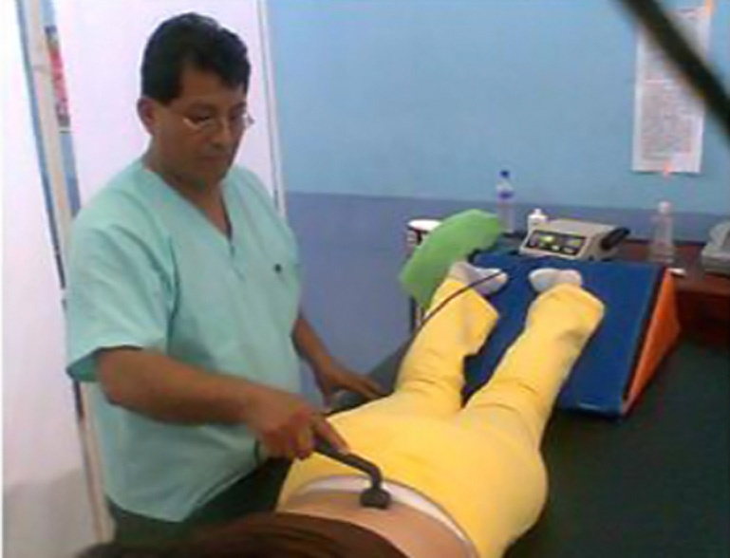
Imagen obtenida: http://www.conadis.gob.ec/fotos.htm

ANEXO 4
Personas con discapacidad física o motriz en su área de trabajo.
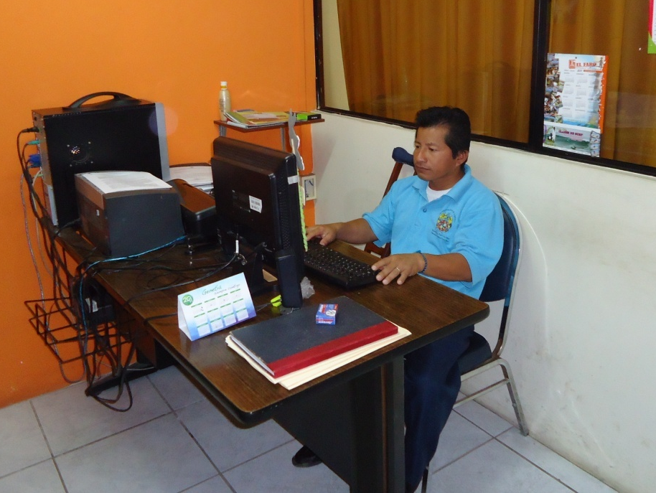
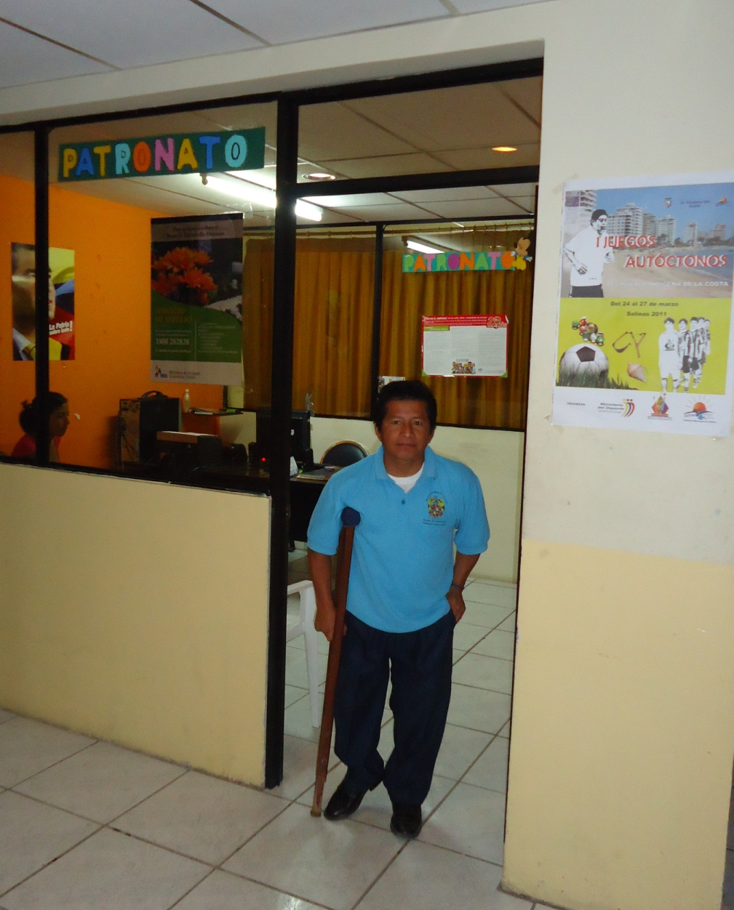

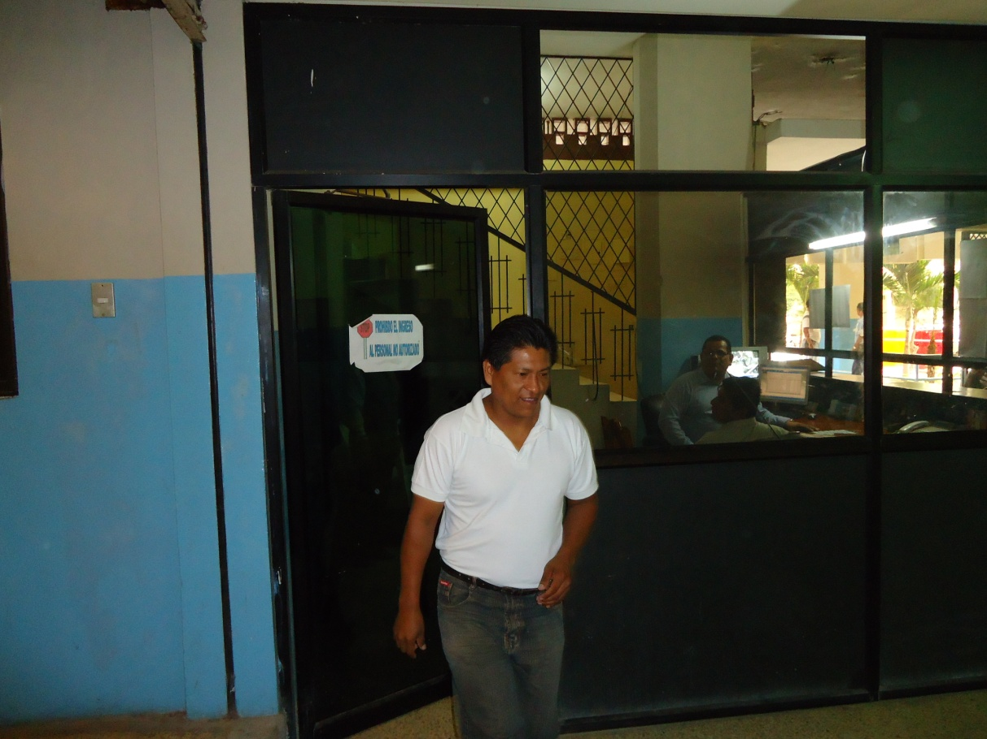
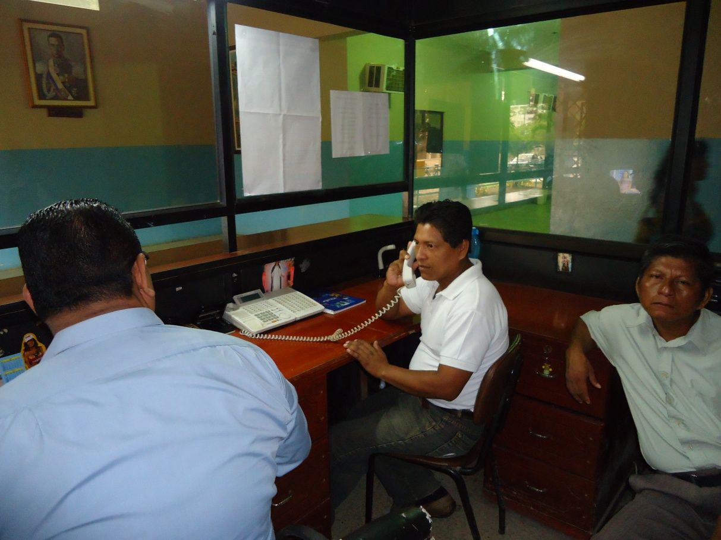
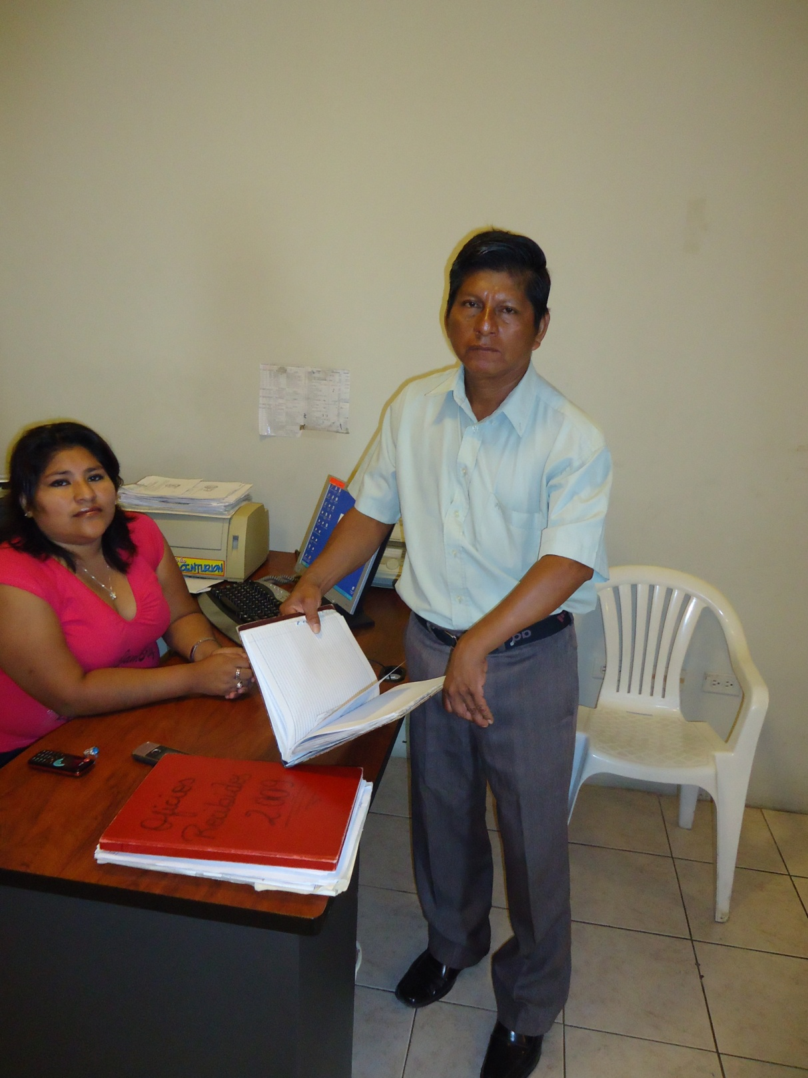

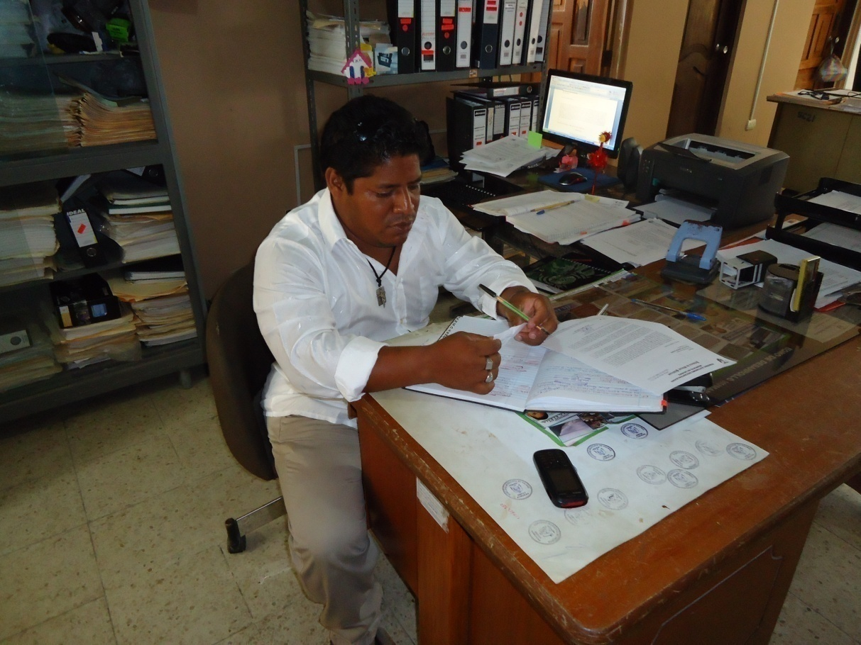

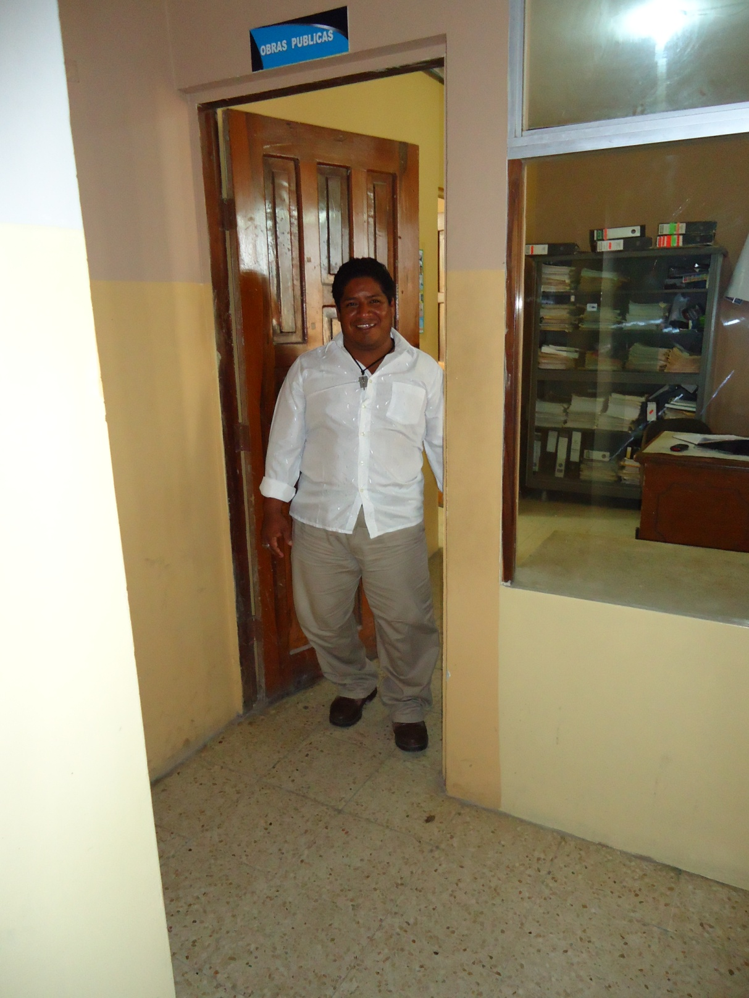

ANEXO 5
Realidad de la infraestructura. Acceso para personas con discapacidad física
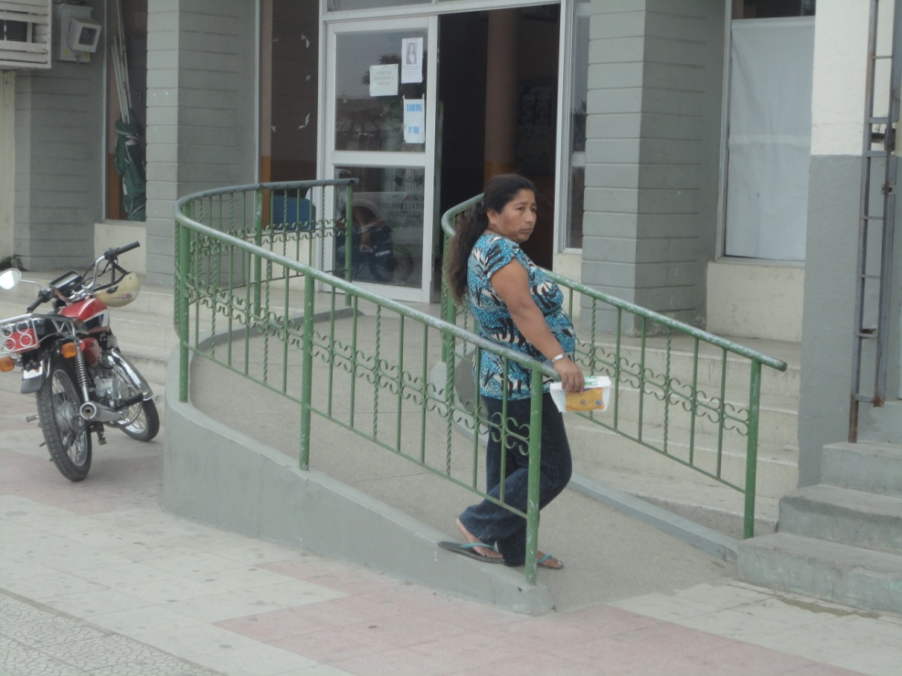
Exteriores a la oficina del CONADIS Santa Elena
Exterior del Municipio de Santa Elena.
ABREVIATURAS USADAS.

CONADIS: Consejo Nacional de Discapacidades
SECAP: Servicio Ecuatoriano de Capacitación profesional
MRL: Ministerio de Relaciones Laborales
MIES: Ministerio de Inclusión Económica y Social
SIL: Sistema de Inserción Laboral

Organización Mundial de la Salud, SERPAJ apud MIGUEZ, 2003:57
Principios de Aplicación de los Derechos, Art. 11, Numeral 2 de la Constitución de la República del Ecuador.
Ibid., Derechos de las personas y grupos de atención prioritaria, Art. 35
Ibid., Personas con Discapacidad, Art. 47, Numeral 5.
Convención Interamericana para la Eliminación de todas las formas de Discriminación contra las Personas con Discapacidad. 1999:1
Art. 42, Numeral 33 de la Reformatoria al Código Laboral del Ecuador
Formas de trabajo y su retribución, Art. 330; del Título VI: Régimen De Desarrollo de la Constitución de la República del Ecuador
De las obligaciones del empleador y del trabajador, Artículo 42, Numeral 2; del Título I Del Contrato Individual De Trabajo; de la Ley Reformatoria al Código de Trabajo
Ibid., Artículo 42, numeral 35.
Artículo 2 de la Declaración de Derechos Humanos.
Artículos 4 y 5 de la Declaración de Derechos Humanos
Artículo 7 de la Declaración de Derechos Humanos
Artículo 8, 9, 10,11, 12 de la Declaración de Derechos Humanos
Artículo 23, Numerales del 1 al 4 de la Declaración de Derechos Humanos
Artículo 24 y 25 de la Declaración de Derechos Humanos
Artículo 29 de la Declaración de Derechos Humanos
Artículo 30 de la Declaración de Derechos Humanos
Artículo 11, numeral 2 del Título II: Derechos; Capítulo primero: Principios de aplicación de los derechos, de la Constitución de la República del Ecuador
Título II: Derechos. Constitución de la República del Ecuador
Artículo 11, numeral 2 del Título II: Derechos; Capítulo tercero: Derechos de las personas y grupos de atención prioritaria, de la Constitución de la República del Ecuador
Artículo 47 del Título II: Derechos; Capítulo tercero: Derechos de las personas y grupos de atención prioritaria; Sección Sexta: Personas con Discapacidad, de la Constitución de la República del Ecuador
Art. 48, numerales 1,3,5 y 7, del Título II: Derechos; Capítulo tercero: Derechos de las personas y grupos de atención prioritaria; Sección Sexta: Personas con Discapacidad, de la Constitución de la República del Ecuador
Artículos del 61 al 70, de la Constitución de la República del Ecuador
Artículo 326, numerales 4, 5 y 6, de la Constitución de la República del Ecuador.
Artículo 330, de la Constitución de la República del Ecuador
Artículo 341, del TITULO VII: RÉGIMEN DEL BUEN VIVIR; Capítulo primero: Inclusión y equidad, de la Constitución de la República del Ecuador
Ley sobre discapacidades, título I, principios y objetivos
Ley sobre discapacidades, título II, artículo 6
Ley sobre discapacidades, artículo 9
Ley sobre discapacidades, Artículo 10
Ley sobre discapacidades, Art. 11.- Del Director Ejecutivo
Ley sobre discapacidades, Art. 13.- Del Director Ejecutivo
Ley sobre discapacidades, Articulo 17.- De La Cobertura
Ley sobre discapacidades, Articulo 19.- De los Derechos y Beneficios
Ley sobre discapacidades, Articulo 20.- De los Derechos y Beneficios
Ley sobre discapacidades, Artículos del 21 al 26.- De Los Procedimientos Y Sanciones
Ley sobre discapacidades, Artículo 28.- De Los Procedimientos Y Sanciones
Código del Trabajo, Art. 79, Igualdad de remuneración
Ley reformatoria al código del trabajo, Art. 1
Ley reformatoria al Código del Trabajo, Art. 2 y siguientes
Art.- 2 del Convenio sobre la discriminación (empleo y ocupación)
Ibid. Art.- 3
Ibid. Art.- 4
Ibid. Art.- 9
Ibid. Art.- 11
Ibid. Art.- 12
PEREZ, A. Guía metodológica para anteproyectos de investigación. Caracas. Fondo Editorial de la Universidad Pedagógica Experimental.
TAMAYO, M. El Proceso de la Investigación Científica. Congreso Internacional de la AIDP, Pekín 2004. 16. 3 Ed. México
PEREZ, A. Guía metodológica para anteproyectos de investigación. Caracas. Fondo Editorial de la Universidad Pedagógica Experimental.
Guía para la Investigación Documental, María Velia Montemayor, María Consuelo García, Yolanda Garza. Ed. Trillas
RAMÍREZ Gonzales Alberto. Metodología de la Investigación científica. Pontificia Universidad Javeriana.
TAMAYO, M. El Proceso de la Investigación Científica. Congreso Internacional de la AIDP, Pekín 2004. 16. 3 Ed. México
PEREZ, A. Guía metodológica para anteproyectos de investigación. Caracas. Fondo Editorial de la Universidad Pedagógica Experimental.
Federación Nacional de y para las Discapacidades del Ecuador. Texto Digital. http://www.discapacidadesecuador.org/portal/index.php?option=com_content&task=view&id=71&Itemid=105
Articulo Digital: Discriminación en la contratación laboral. http://www.psicologiacientifica.com/bv/psicologia-103-1-discriminacion-en-la-contratacion-de-personas-con-discapacid.html

